Manuel d’utilisation Invoice V1.08

Table des matières

Lancement de Invoice 2

Premier lancement 2

Personnalisation du nom de la société. 3

Filtres, codes couleurs, tri et vues 4

Utilisation des filtres et des vues pour résoudre un Item en Stock negatif 7

Lost & Found 9

Gestion des Assembly 12

Purchase 13

Sale 17

Profits 19

To Do List 20

Backup / Restore 21

Style de présentation 22

Utilisation en Réseau 23

Nettoyage d’une base brute importé de RMAN 24

Etape 1 : Corriger les numéros d’Item mal numérotés 24

Etape 2 : Identifier et modifier tous les articles « Virtual » 25

Etape 3 : Utilitaire de Nettoyage des factures 26

Etape 4 : Grouper les contacts en doublon 27

Etape 5 : Supprimer les Contacts inutilisés 28

Etape 6 : Grouper des Items 28

Migration d’une Base (Lancement après une mise à jour de Invoice) 30

Installation 31

Réglage du démarrage du service SQL au cas où le service refuse de démarrer 35

# Lancement de Invoice

## Premier lancement

Si Invoice n’est pas encore installé, voir le § Installation en fin de document.

Si vous venez de migrer vers une nouvelle version de Invoice, voir le § Migration d’une base en fin de document.

Lancer le logiciel par le raccourci du bureau. Une fenêtre d’initialisation s’ouvre.

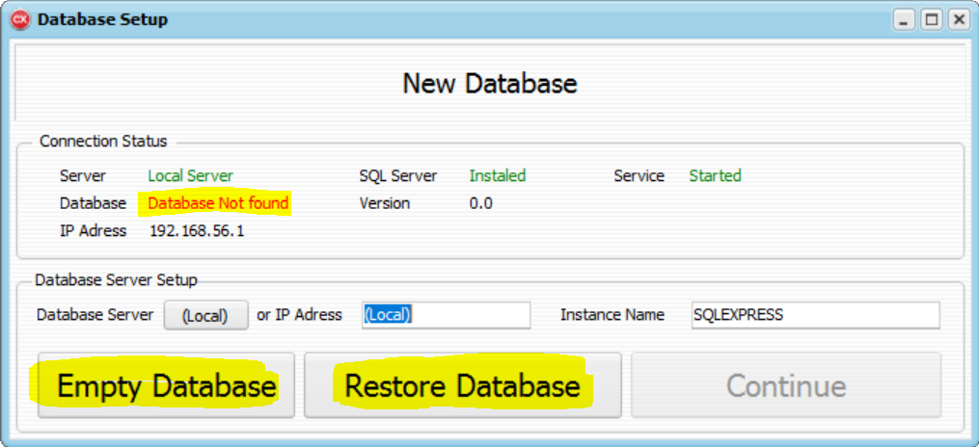

Si tout a été bien installé, l’instance « **SQLEXPRESS** » sera automatiquement inscrit. Si vous avez utilisé une autre instance, entrer le nom de de votre instance.

* Le bouton Empty Databasepermet d’initialiser une base vierge si vous souhaitez partir de zero.
* Click sur le bouton Restore Databasepour charger une base sauvegardé.

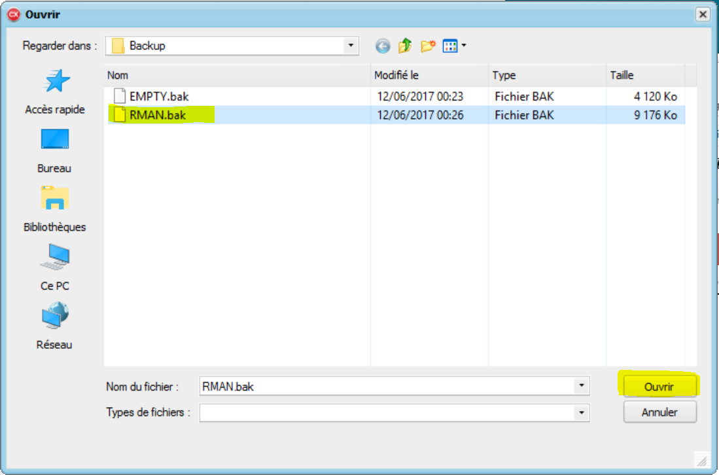

Pour ce premier lancement, Click sur Restore Database, et Sélectionner **RMAN.bak** qui correspond à une base brute importé de RMAN, puis click sur **Ouvrir**. (ou RMAN Cleaned.bak pour une base nettoyé)

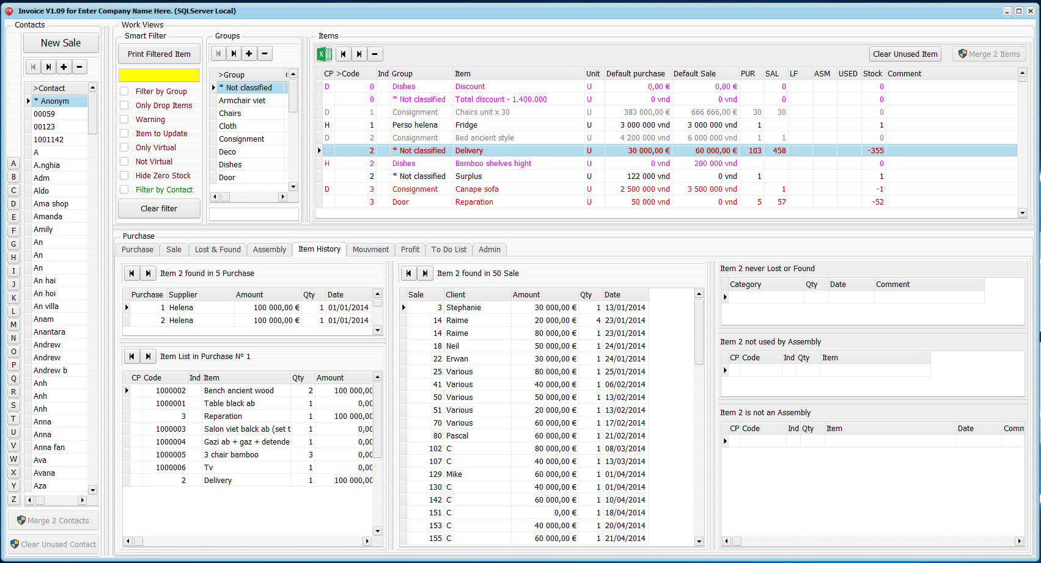

## Mode Admin

Pour passer en mode Admin, sélectionner l’onglet Admin, et Saisir le mot de passe.

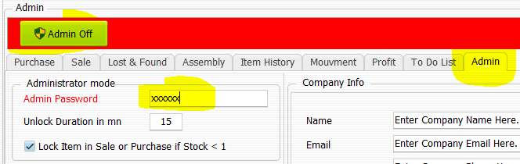

Le mode Admin est visible par un bandeau rouge qui reste affiché tant que le mode Admin est actif.

Pour quitter le mode Admin et revenir au mode Normal, cliquer sur le bouton  Admin Off

## Personnalisation.

**Nota :**

* Les boutons précédés d’un petit bouclier indique que le mode ADMIN est requis pour les activer.
* Les cases à éditer grisées nécessitent également d’être en mode Admin.

Click sur l’onglet Admin », Entrer le mot de passe Admin

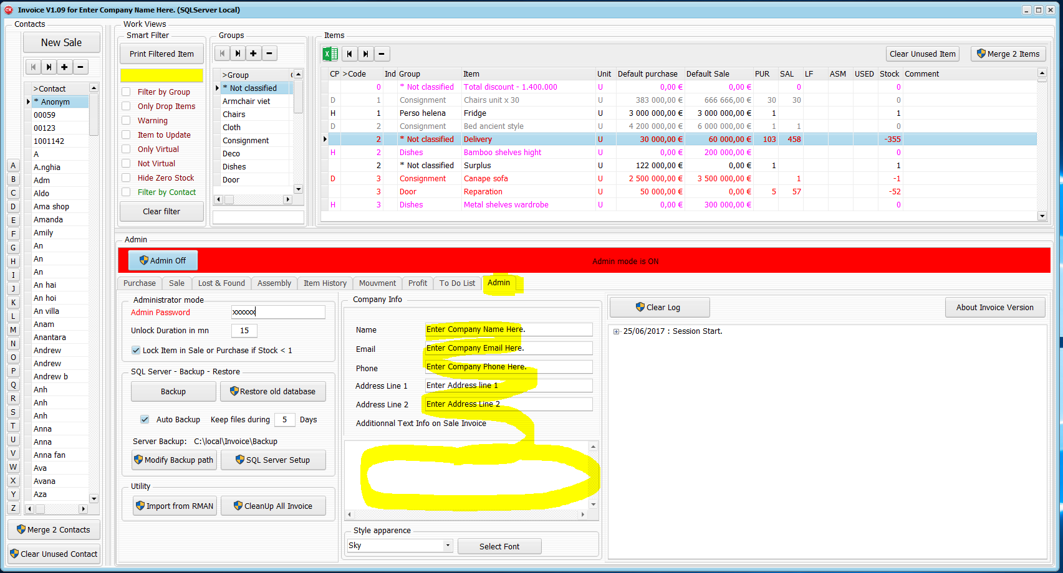

Entrer le nom de la Société dans le champ **Company Name.** Ce nom apparaitra dans l’intitulé de la fenêtre principale ainsi que sur les factures.

Entrez également Email, Phone, Address Line1 et Address Line 2.

On peut également ajouter du texte libre qui apparaitra dans les factures de vente, pour signaler un Event, Soldes, etc…

# Présentation de l’interface

L’interface se présente en une seule fenêtre, découpée en 5 zones.

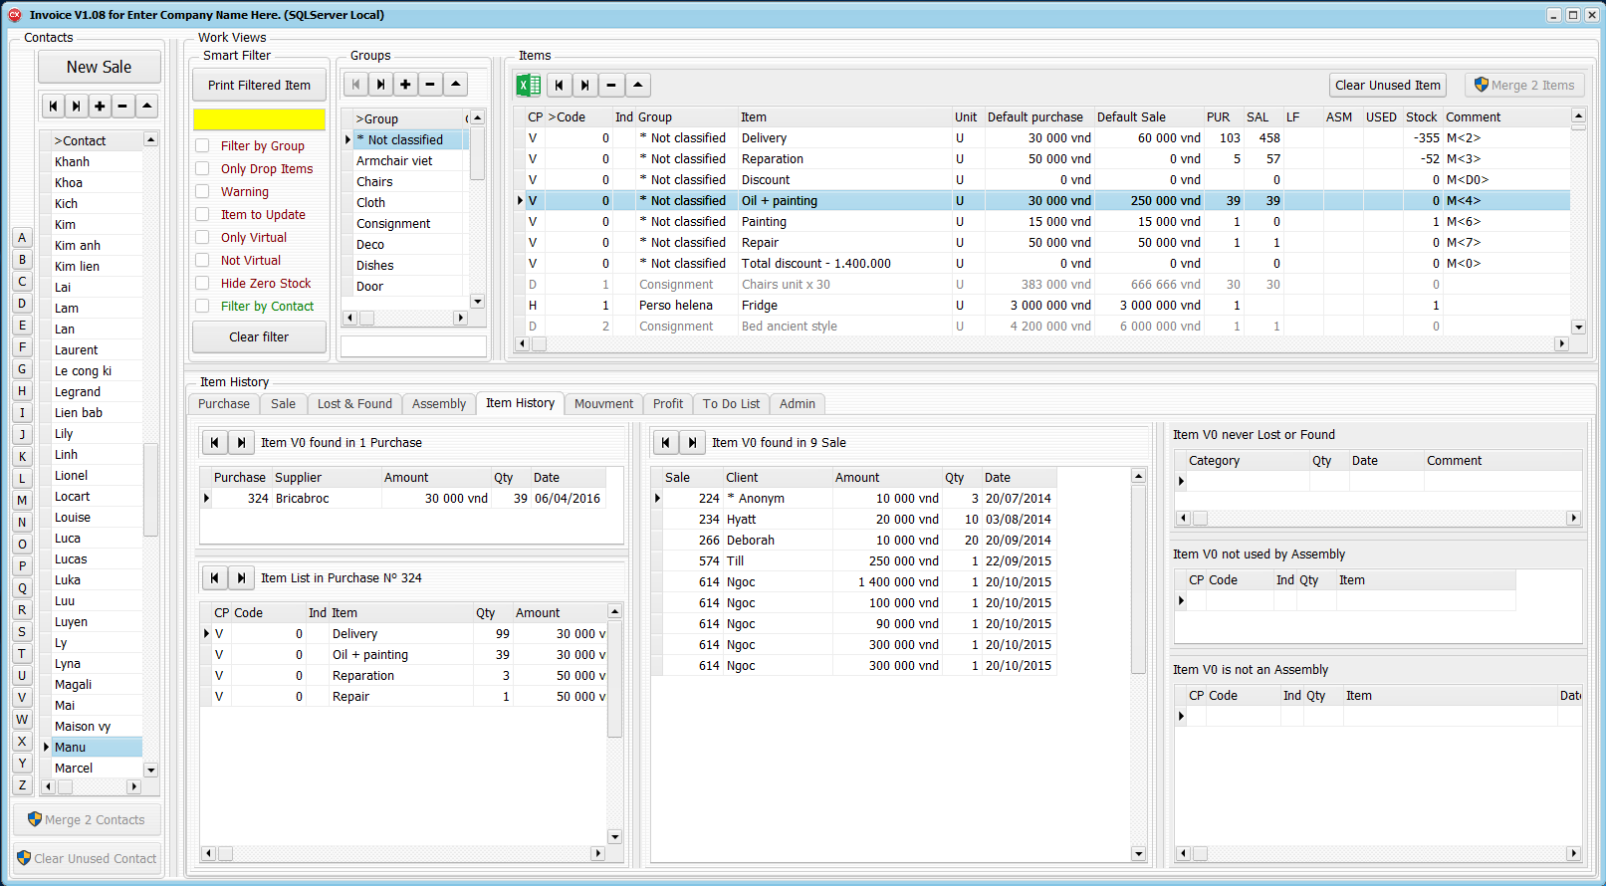

**1**

**5**

**4**

**3**

**2**

1. Gestion des Contacts, Création des factures.
2. Réglage des filtres
3. Gestion des Groupes
4. Liste des Items
5. Onglets pour :
   1. Purchase Gestion des Purchase, et liste des items d’une Purchase
   2. Sale Gestion des Sale, et liste des items d’une Sale
   3. Lost & Found Gestion des Pertes et Profits
   4. Assembly Gestion des Assembly
   5. Item History Historique d’un Item
   6. Mouvment Mouvements d’achat et vente avec filtre
   7. Profit Calcul des Profits sur une période
   8. To Do List Liste les tâche a réaliser
   9. Admin Réglage, déverrouillage, modification des paramètres.

## Agrandir / réduire une Zone

Des grips entre les zones permettent de redimensionner une zone

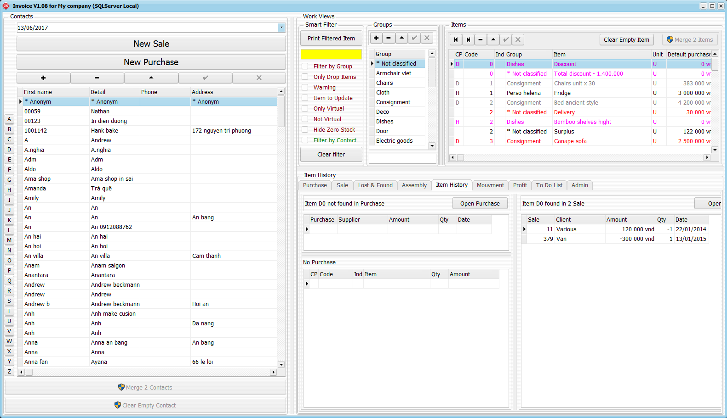

## Ergonomie

Un double clic sur une ligne d’une grille ouvre une fenêtre de modification adapté à ce qu’il faut modifier.

Des cases à cocher « Contact Link » et « Item Link » permettent de lier une grille à une autre. Par exemple, si Contact Link est coché, la sélection d’une ligne de facture positionne la grille de contact sur le contact de la facture.

## Verrou et actions nécessitant de passer en mode Admin

Certaines actions considérées comme sensible nécessitent de passer en mode Admin.

Tous les boutons précédés d’un bouclier  ne sont accessible qu’en mode Admin. Ces boutons sont grisés et inactif en mode d’utilisation normale. L’intégrité de la base de données est contrôlée à chaque action.

Une facture fraichement close reste modifiable pendant une durée de grâce de 15 minutes par défaut. Cette durée est paramétrable dans l’onglet Admin.

Un élément utilisé ne peut pas être supprimé. (par exemple, on ne peut pas supprimer un Item Vendu ou Acheté, ni supprimer une facture non vide.)

Les factures verrouillées ne sont plus modifiable, sauf en mode Admin.

Un Item à Stock 0 ne peut pas être vendu, sauf dans le cas des Items Virtuels.

Un Item à stock 0 ne peut pas être décrémenté ou retiré d’une facture d’achat.

Il est possible de désactiver le verrou de contrôle de stock

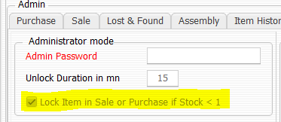

Un article Virtuel ne peut pas être ajouté en Lost & Found.

Les quantités en Stock sont comptabilisées automatiquement comme suit :

**Stock = Qty (Purchase) – Qty (Sale) +/- Qty Lost&Found + Qty Assembly – Qty utilisé dans un Assembly**

## Automatismes de compensation de stock négatif

Invoice contrôle le stock en permanence, et compense les négatifs générés en Admin ou déjà existant dans Lost & Found.

Les Catégories : « * Sale Without Code » et « * Sale Without Code » sont utilisé contrôlées par Invoice. On ne peut pas y accéder manuellement, même en mode admin.

La création d’un nouvel Item « Sale Without Code » génère un Item Code -1, et une ligne dans Lost & Found, Category « Sale witout code » correspondant à la l’item vendu pour compenser le stock. Ceci permet de retrouver facilement dans une liste tous les Items qui ont été vendu sans code.

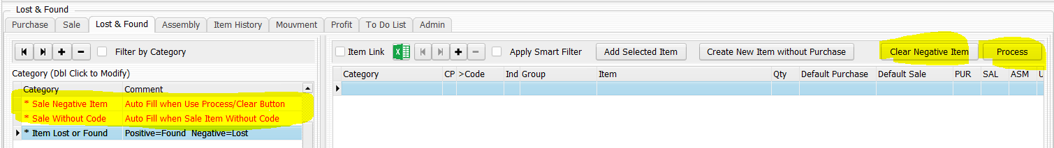

Le bouton « Process » permet de compenser tous les Items en Stock négatif dans Lost & Found Catégory « Sale Negative Item »

Les Items Virtuels ne sont pas compensés.

Le bouton Clear Negative Item permet d’annuler le Process.

Toutes modifications de quantité dans les factures compensent le stock.

## Barre de contrôle des données

Nota : Toutes les modifications sont enregistrées en temps réel. En cas de coupure de courant, seule l’action en cours est perdue.

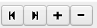

* Accède à la Première ligne.
* Accède à la Dernière ligne.
* Ajoute un enregistrement.
* Supprime un enregistrement.

La modification d’un enregistrement se fait par Double clic sur sa ligne.

## Codes couleurs

Les codes couleurs permettent d’identifier plus facilement les éléments remarquables.

**Couleur : Sur les Items Sur les factures**

* **En Gris : Item à Zero Stock Facture Payé et verrouillé**
* **En Noir : Items en Stock Facture pas encore payé**
* **En Rouge : Item en stock négatif**
* **En Fushia : Item Inutilisé Facture partiellement payé**
* **En vert : Facture à 0 vnd ou facture vide.**

**Discount** dans les Sale Ecart entre le prix réel de vente et le prix de vente par défaut.

**Gap** dans les Purchase Ecart entre le prix réel d’achat et le prix d’achat par défaut.

**Couleur : Discount Gap**

* **En Gris : Pas de discount Pas d’écart**
* **En Rouge : Discount Acheté plus cher**
* **En vert : Vendu plus cher Acheté moins cher**

## Tri

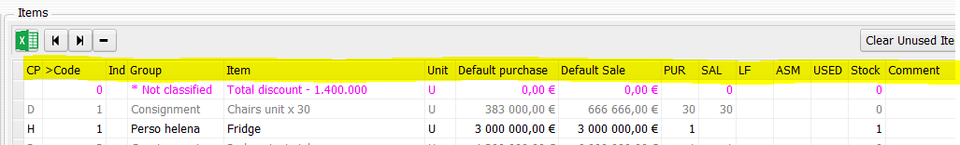

Tous les entêtes de colonnes permettent de trier les lignes par ordre croissant.

Pour trier suivant un critère, cliquer sur l’entête d’une colonne.

Pour annuler le tri sur la colonne, recliquer sur l’entête de la colonne.

Si aucun tri n’est appliqué, le tri se fait dans l’ordre de création.

La colonne triée se différencie des autres par le signe **>** devant le titre de l’entête de colonne.

Les tris sont applicables dans toutes les colonnes de toutes les grilles.

## Zone 1 : Les contacts

Permet d’Ajouter, Supprimer, Modifier, Grouper, Nettoyer, Consulter des contacts.

Des boutons A, B, C… Z positionnent le curseur sur le premier contact de la lettre choisi.

**Pour créer un nouveau contact :** Cliquer sur 

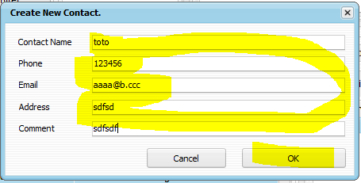

**Pour supprimer un contact,** Sélectionner le contact à supprimer, puis Cliquer sur le bouton 

**Pour modifier un contact,** Double clic sur le contact

**Nettoyage des contacts qui ne sont pas utilisé dans les factures**

* Passer en mode Admin.
* Cliquer sur le bouton Clear Empty Contact

**Regrouper 2 contacts en un seul.**

* Passer en mode Admin.
* Cliquer sur le bouton Clear Empty Contact

## Zone 2 : Filtres

* **Case de saisie texte** Filtre des Items par Code ou par une partie de la désignation.
* **Filter by Group** Items appartenant à un groupe
* **Only Drop Items** Items en consignement
* **Warning** Items en stock négatif, ou qui n’ont jamais été approvisionnés
* **Only Virtual** Items « Virtual »
* **Not Virtual** Items non « Virtual »
* **Hide Zero Stock** Items en stock
* **Filter by Contact** Filtre lesfactures d’un Contact

**Tous les filtres sont combinables.** Par exemple, Tous les Items **en stock** du groupe « **Dishes** » contenant le mot « **wood**» dans la désignation.

Quand une grille est filtrée, un cadre coloré apparait autour de la grille.

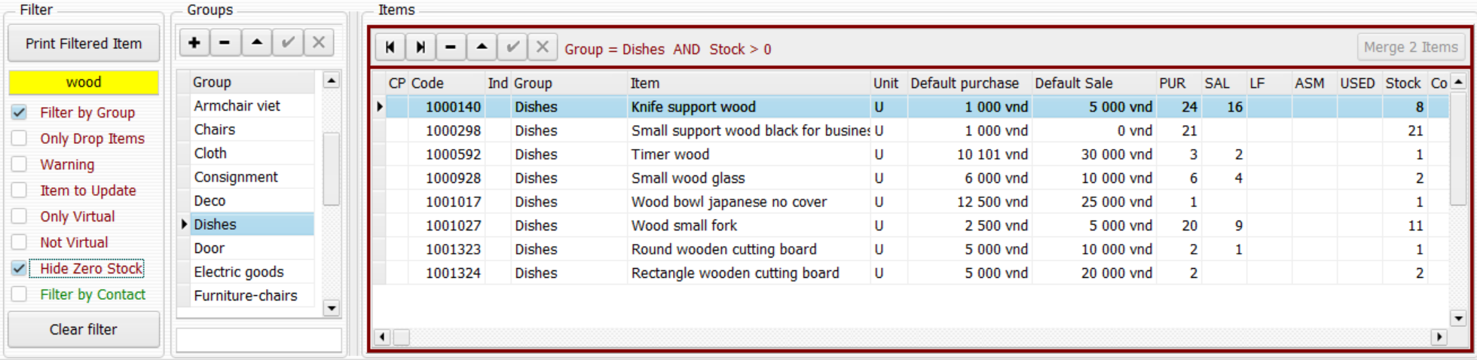

## Zone 3 : Groupes

Même principe que pour les contacts, sans les options Merge ni Clear.

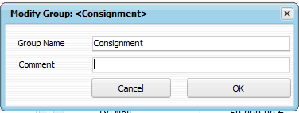

## Zone 4 : Items

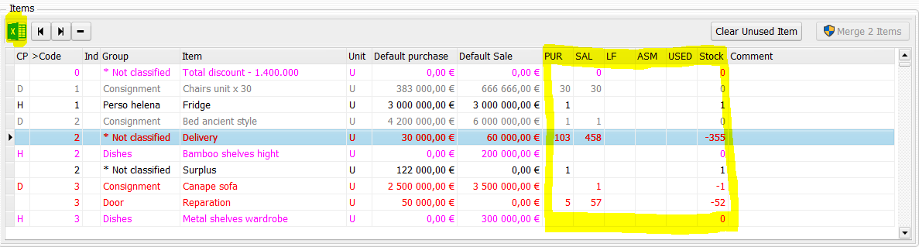

Les colonnes PUR, SAL, LF, ASM, USED, Stock récapitulent tous les mouvements d’un Item.

* PUR : Quantité acheté
* SAL : Quantité vendu
* LF : Quantité en Lost & Found
* ASM : Quantité créé par un Assembly
* USED : Quantité utilisé dans un Assembly
* Stock : Quantité en Stock. (Compensé à 0 pour le négatif si « Negative Stock Compens » est coché)

Il est possible d’exporter la liste affiché avec ou sans filtre dans Excel.

#### Vues pour les recherches et analyses

###### Item History

Montre l’historique de l’Item sélectionné.

* Lignes des **Purchase** de cet Item, et liste des autres Items achetés dans ces purchases.
* Lignes des **Sales** de cet Item
* **Lost & Found** de cet Item
* **Assembly dans lequel cet item est utilisé**
* Si cet **Item est un Assembly**, liste des items utilisé par cet Assembly

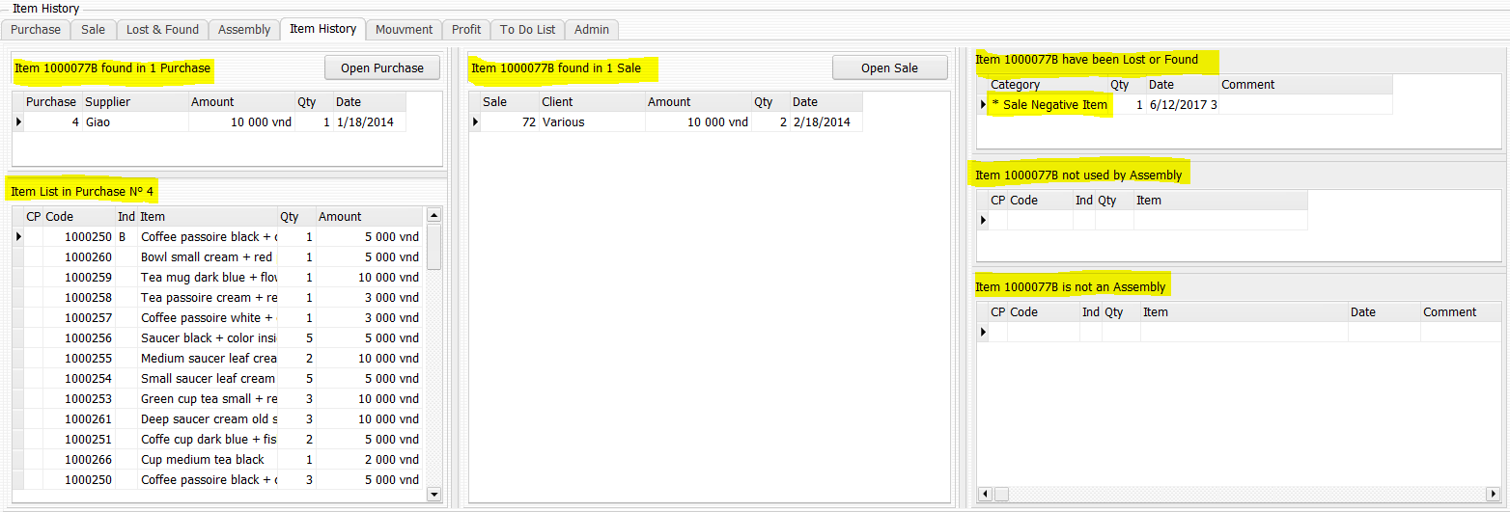

###### Mouvment

Liste des mouvements d’Items dans les factures, avec application de filtre y compris par contact.

* **No Filter**. Lignes d’achat ou de vente de tous les Items.
* **Apply Smart Filter**. Lignes d’achat ou de vente des Items filtrés
* **Selected Item Only**. Lignes d’achat ou de vente de l’Item sélectionné.

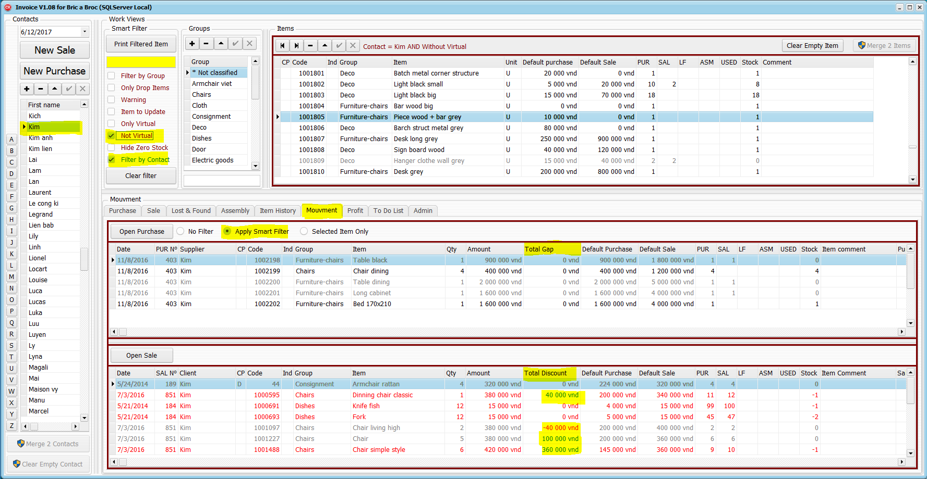

L’exemple ci-dessus montre toutes les lignes des factures d’achat et de vente des Items **Non Virtual** du Contact « **Kim** ». Toutes les combinaisons de filtre sont utilisables.

La colonne **Total Gap** dans les Purchases permet d’identifier En rouge ce qui a été acheté plus cher que le prix par défaut, En vert, ce qui a été acheté moins cher que le prix par défaut.

La colonne **Total Discount** dans les Sales permet d’identifier En rouge le discount / prix par défaut, En vert, ce qui a été vendu plus cher que le prix par défaut.

Un double clic sur une ligne permet d’ouvrir la facture concerné.

### Utilisation des filtres et des vues pour résoudre un Item en Stock negatif

Prenons comme exemple l’Item suivant :



La question est : Quel peut être l’Item autre que l’Item 1001296 qui aurait dû être vendu en quantité 1 ?

Pour résoudre cela, il faut trouver quel sont les Items similaire à l’item 1001296, a un prix proche de celui-ci, et encore disponible en stock. Pour répondre à cette question :

* Filtrer la désignation avec le mot armchair.
* Filtrer si nécessaire par Hide Zero Stock
* Trier par ordre de prix en cliquant sur l’entête de colonne « Default Sale »

On peut voir que l’Item D238 semble correspondre. Considérons que ce soit effectivement l’Item D238 qui aurait dû être vendu en lieu et place de l’Item 1001296. Il faut donc remplacer cet article dans une des factures ou l’article 1001296 a été vendu.

* Sélectionner l’Item **1001296** dans la zone Items
* Sélectionner l’onglet **Item History** pour trouver dans quelle Sale il a été vendu.
* Sélectionner une des 2 Sale ou l’item a été vendu en Qty 1 (par exemple, Sale N° 953)

Nota : On pourrait aussi utiliser l’onglet **Mouvment** au lieu de **Item History**

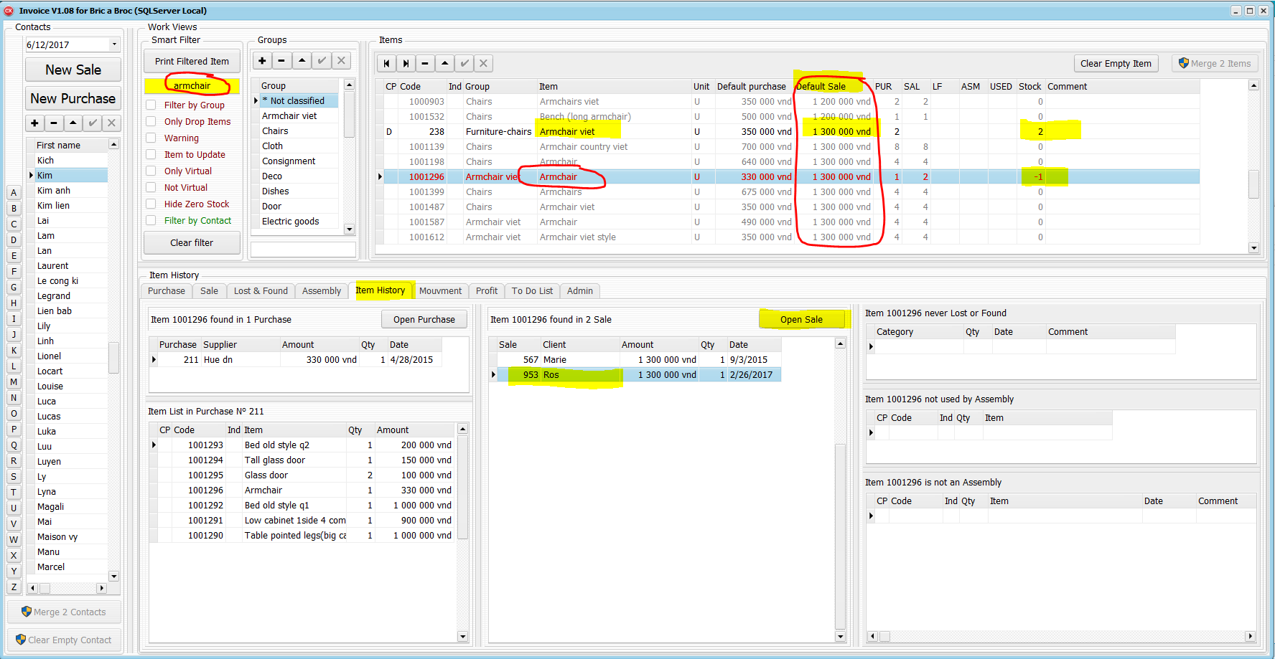

Cliquer sur **Open Sale,** (ou double clic sur la ligne 953)cela bascule dans la vue **Sale,** facture **953**

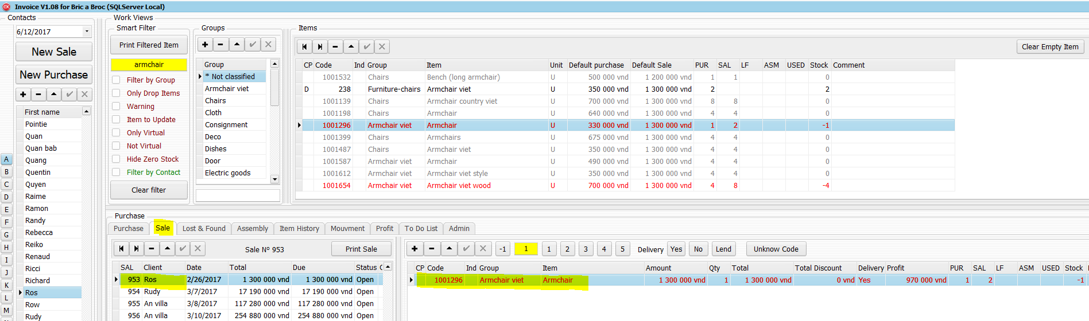

* Sélectionner l’item de substitution D238 dans la zone Items

Item de substitution

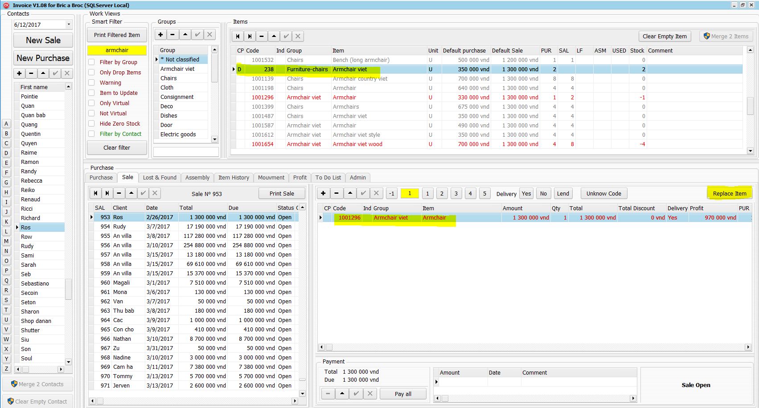

Item qu’il faut remplacer

* Cliquer sur **Replace Item**

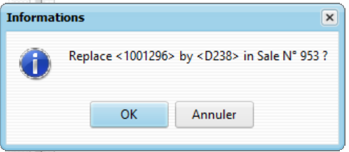

* OK pour confirmer le remplacement de l’Item 1001296 par D238

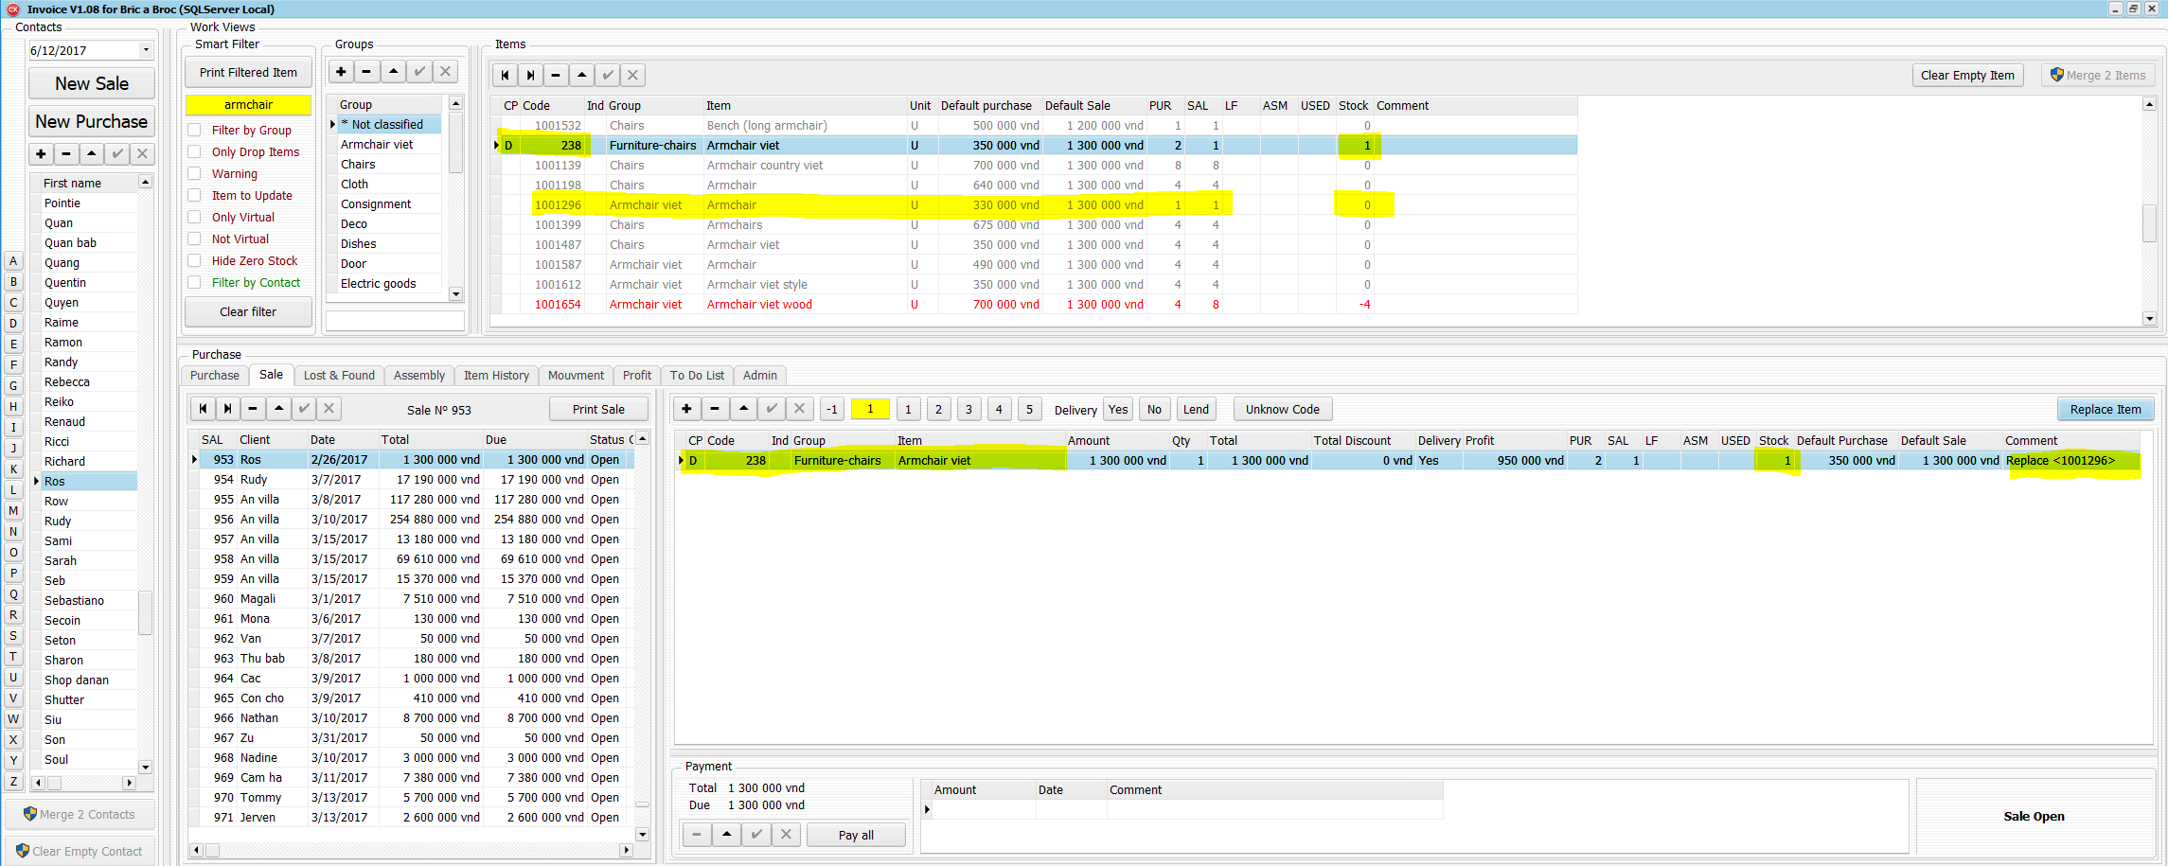

L’erreur a été corrigée.

* L’Item **1001296** n’est plus dans la facture **953**, son stock et devenu 0 au lieu de -1
* L’item **D238** a été vendu en lieu et place de **1001296**, son stock n’est plus qu’à 1 au lieu de 2

Nota : on peut utiliser la même technique pour corriger une Purchase

## Lost & Found

L’onglet Lost & Found permet :

* De marquer les Items vendu en stock négatif pour faciliter les recherches
* De créer des Items temporaires lors d’une vente d’un item dont le code est inconnu.
* De gérer les pertes
* De gérer les profits (Création d’un Item sans facture d’achat).
* De gérer les casses.
* De gérer tous les autres cas de mise à jour de stock hors facture (par exemple, par la création d’une Category Helena, pour mise à jour du stock des Items pris par Helena)

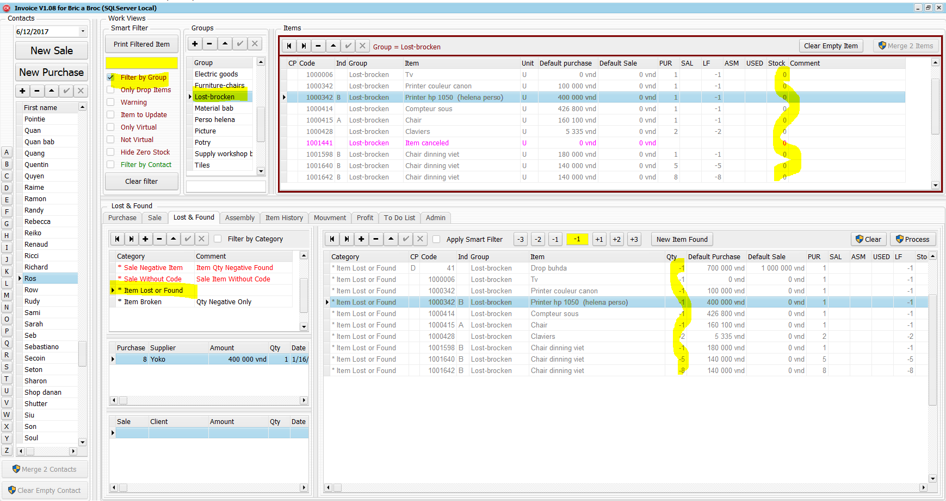

* Sélectionner l’onglet Lost & Found
* Choisir un Item
* Cliquer sur la quantité (Positive = Item trouvé, Negative = Item perdu ou cassé)
* Valider par OK

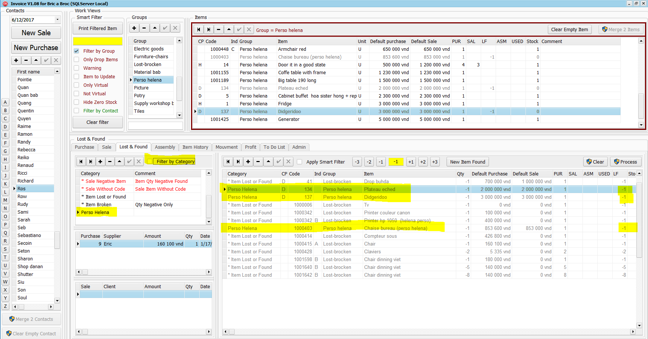

On peut appliquer tous les filtres sur la liste des Lost & Found, et filtrer en plus par Category.

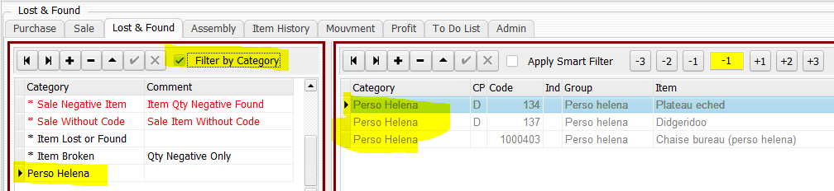

**Création d’un Item sans facture d’achat**

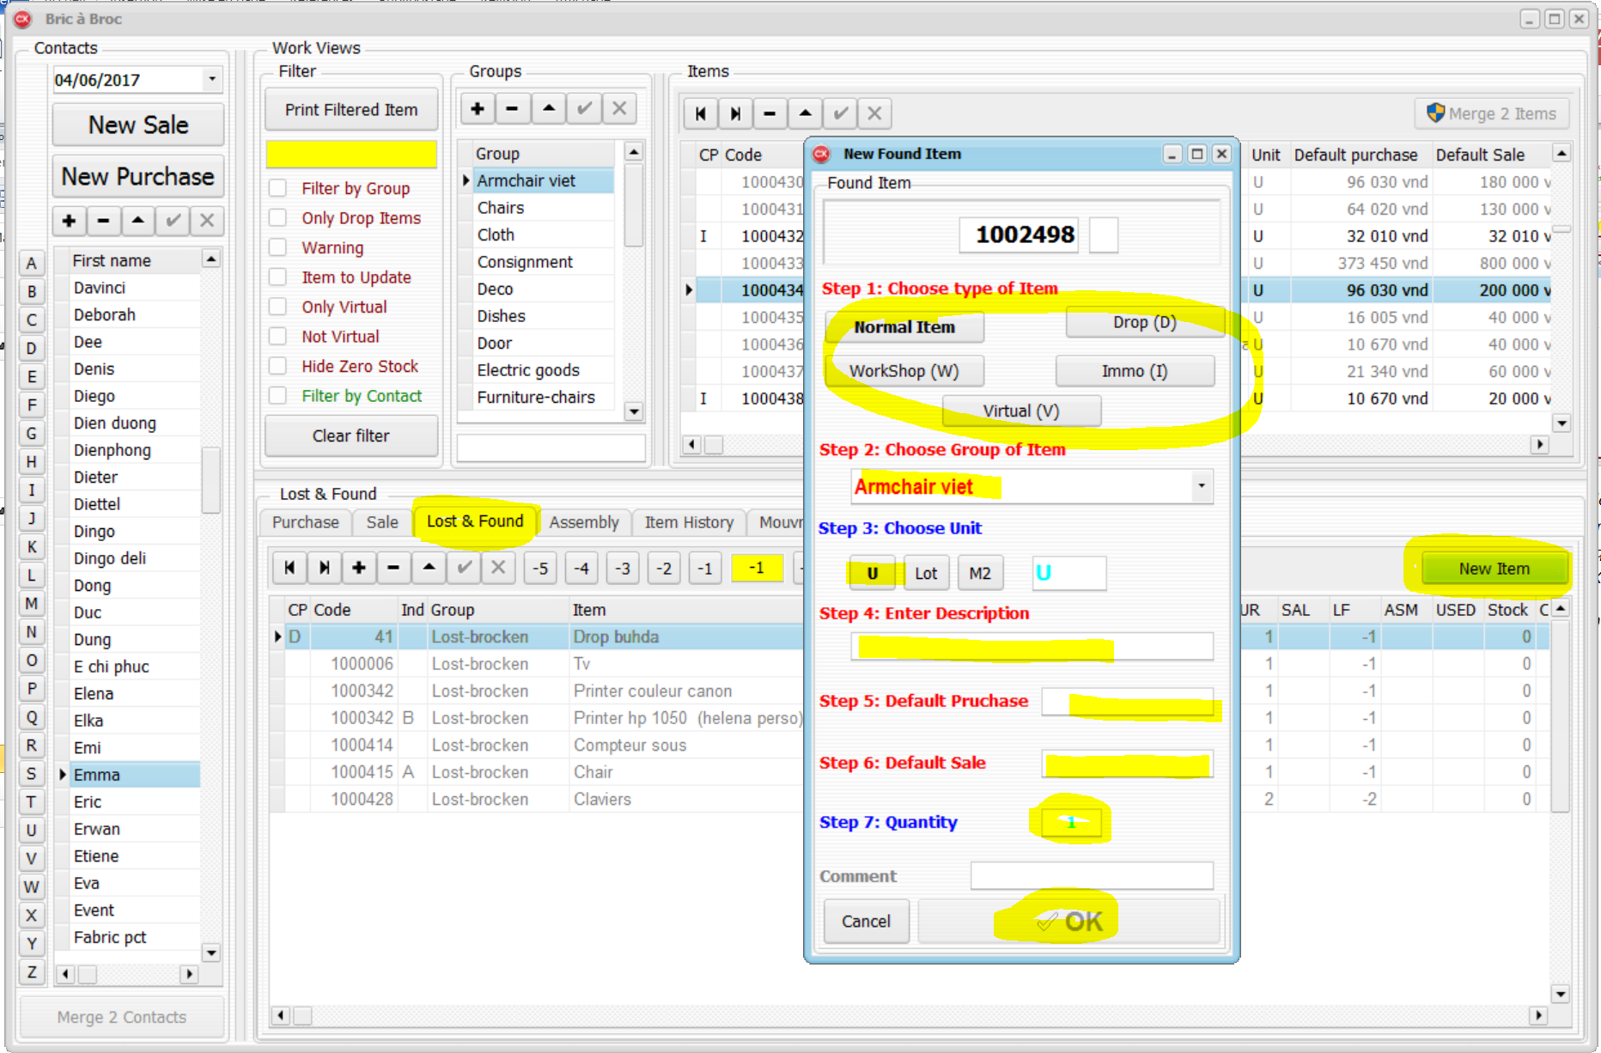

Le Bouton **« Process »** permet de repérer tous les Items vendu en Stock négatif et de faire les actions suivantes :

* Ajoute chaque Item vendu en Stock négatif dans Lost&Found, catégory « * Sale Negative Item »
* Ne traite pas les Items Virtual dont le Stock négatif n’est pas considéré comme une erreur.
* Compense le stock pour avoir un Stock à 0

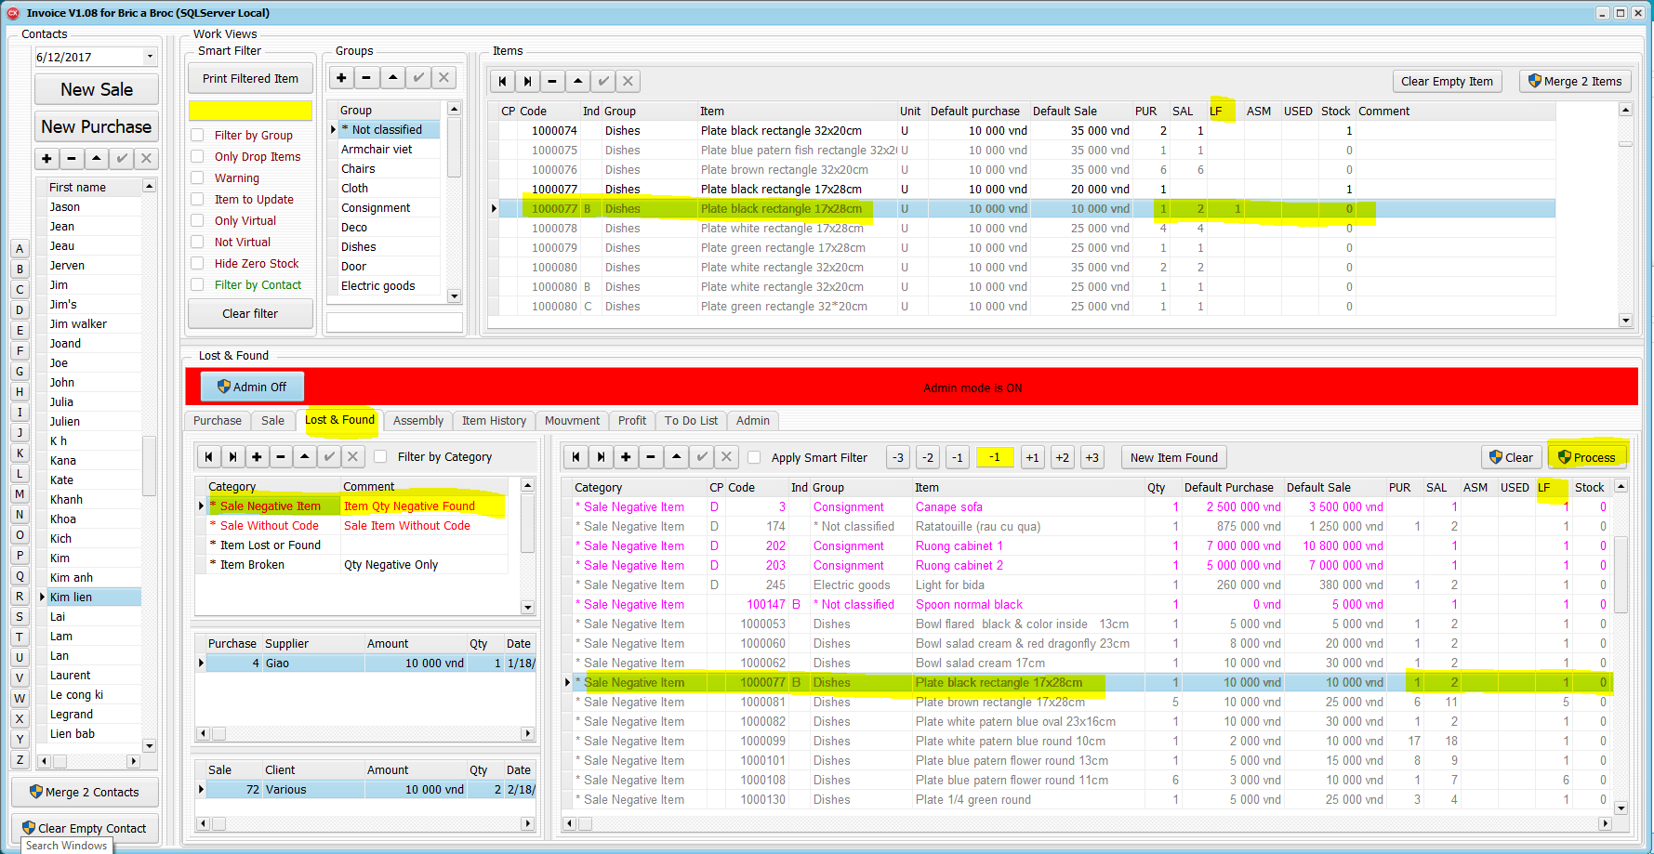

Ceci permet

* D’avoir une liste classé des articles vendu en Stock négatif, il sera ainsi plus facile de traiter au cas par cas les corrections.
* D’avoir une liste d’Item sans erreur, et sans stock négatif (hormis les Items Virtual)

Le bouton **« Clear »** permet d’annuler ce marquage, et relancer si nécessaire plus tard le Process.

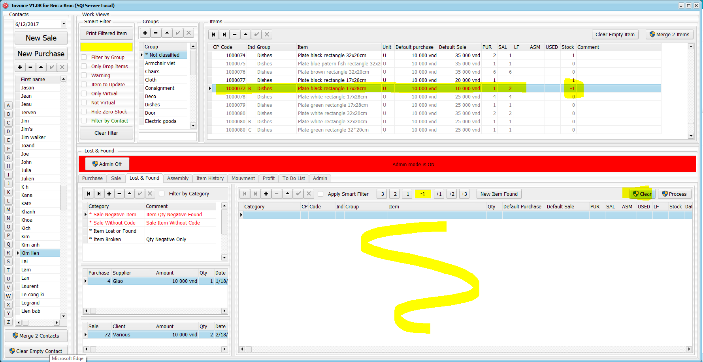

On peut ainsi varier l’affichage suivant le besoin, soit les Items marqué, soit les Items non marqué.

## Gestion des Assembly

La notion d’Assembly permet de créer un Item **Assembly** utilisant plusieurs autres Items. Ceci permet de garder le stock des items utilisés à jour.

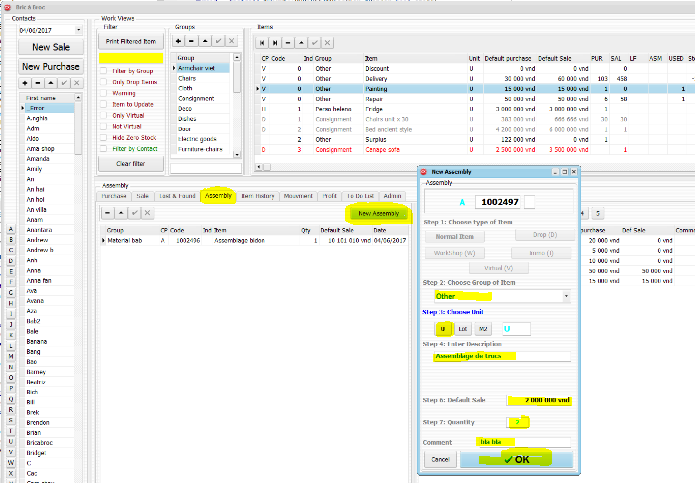

**Pour créer un Assembly :**

* Onglet Assembly
* Bouton New Assembly
* Renseigner les informations du nouvel Item Assembly, puis OK

**Ajouter / Supprimer des Items dans un Assembly :**

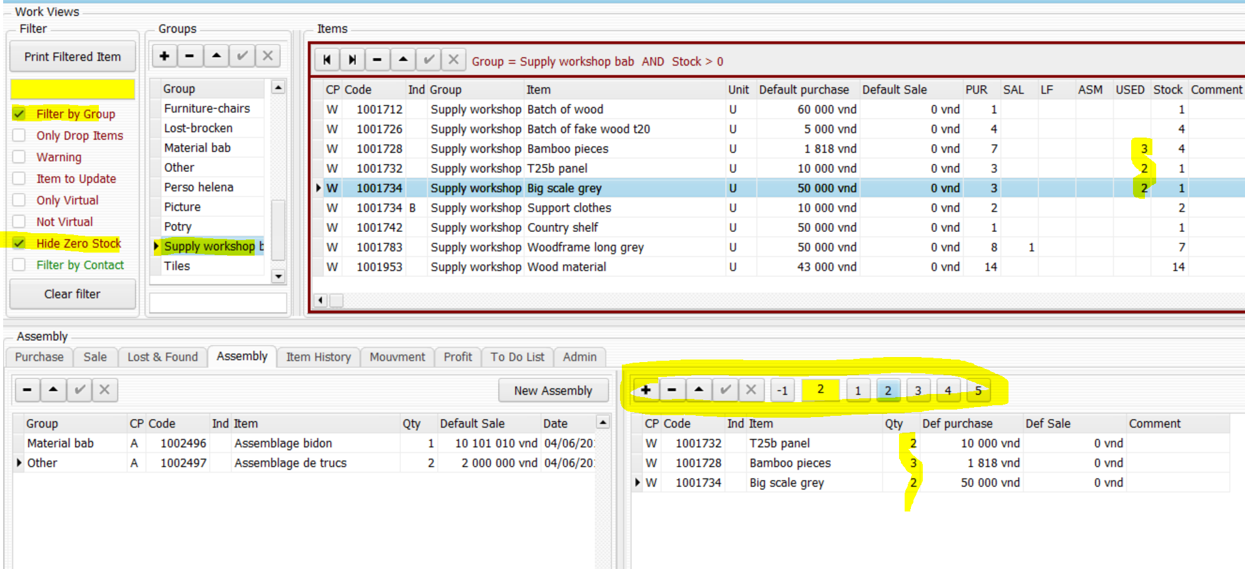

Régler les filtres, sélectionner un item dans la liste des items, et utiliser les boutons 1, 2, 3 etc… pour ajouter la bonne quantité dans l’Assembly.

## Purchase

L’onglet Purchase permet de consulter toutes les factures d’achats.

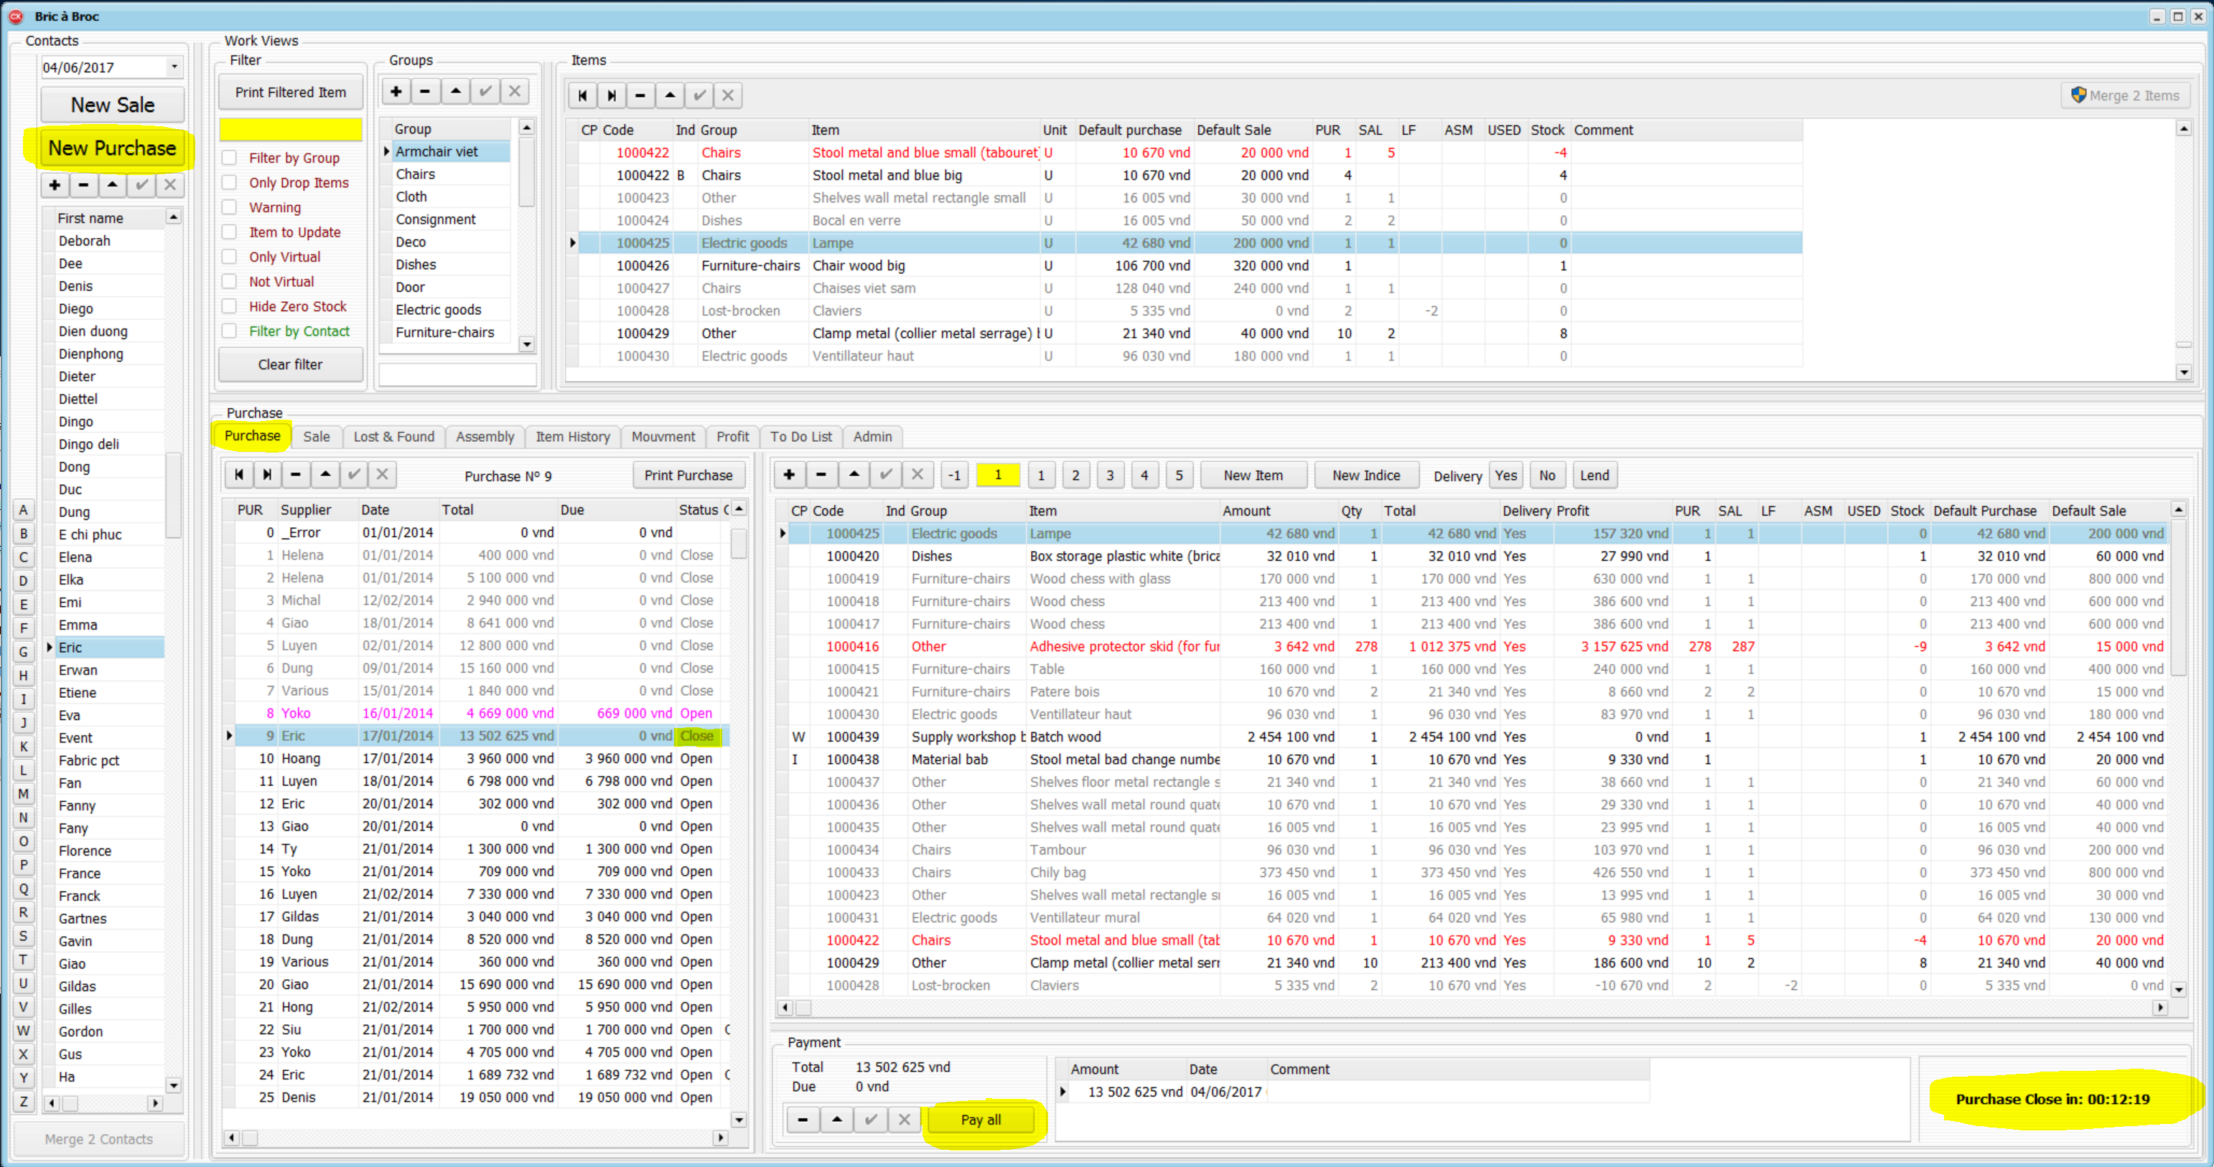

Une facture entièrement payé est considéré comme « Close ».

Une facture close ne peut plus être modifié, sauf en mode Admin.

Un délai de grâce de 15 mn permet de modifier une facture « close » hors mode Admin. La durée de ce délai est réglable dans l’onglet Admin. En bas à droite, s’affiche le temps restant avant fermeture définitive.

Il est possible de modifier le champ Delivery, même si la facture est close.

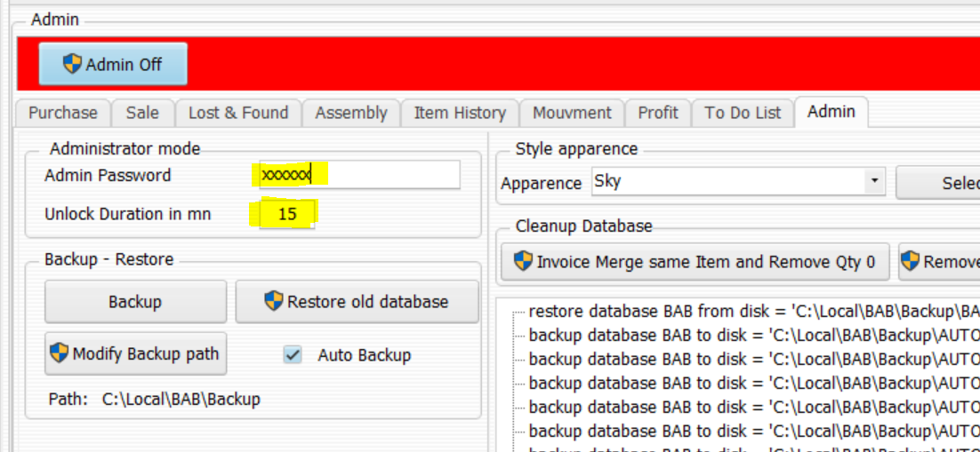

**Création d’une nouvelle Purchase**

* Sélectionner le Supplier dans la liste des Contact.
* Ajuster la date si nécessaire. (Par défaut, date du jour)
* Click sur le bouton « New Purchase »

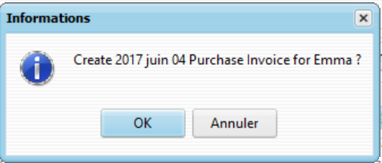

* Confirmer la création

**Ajouter / Retirer des Items existant dans une Purchase**

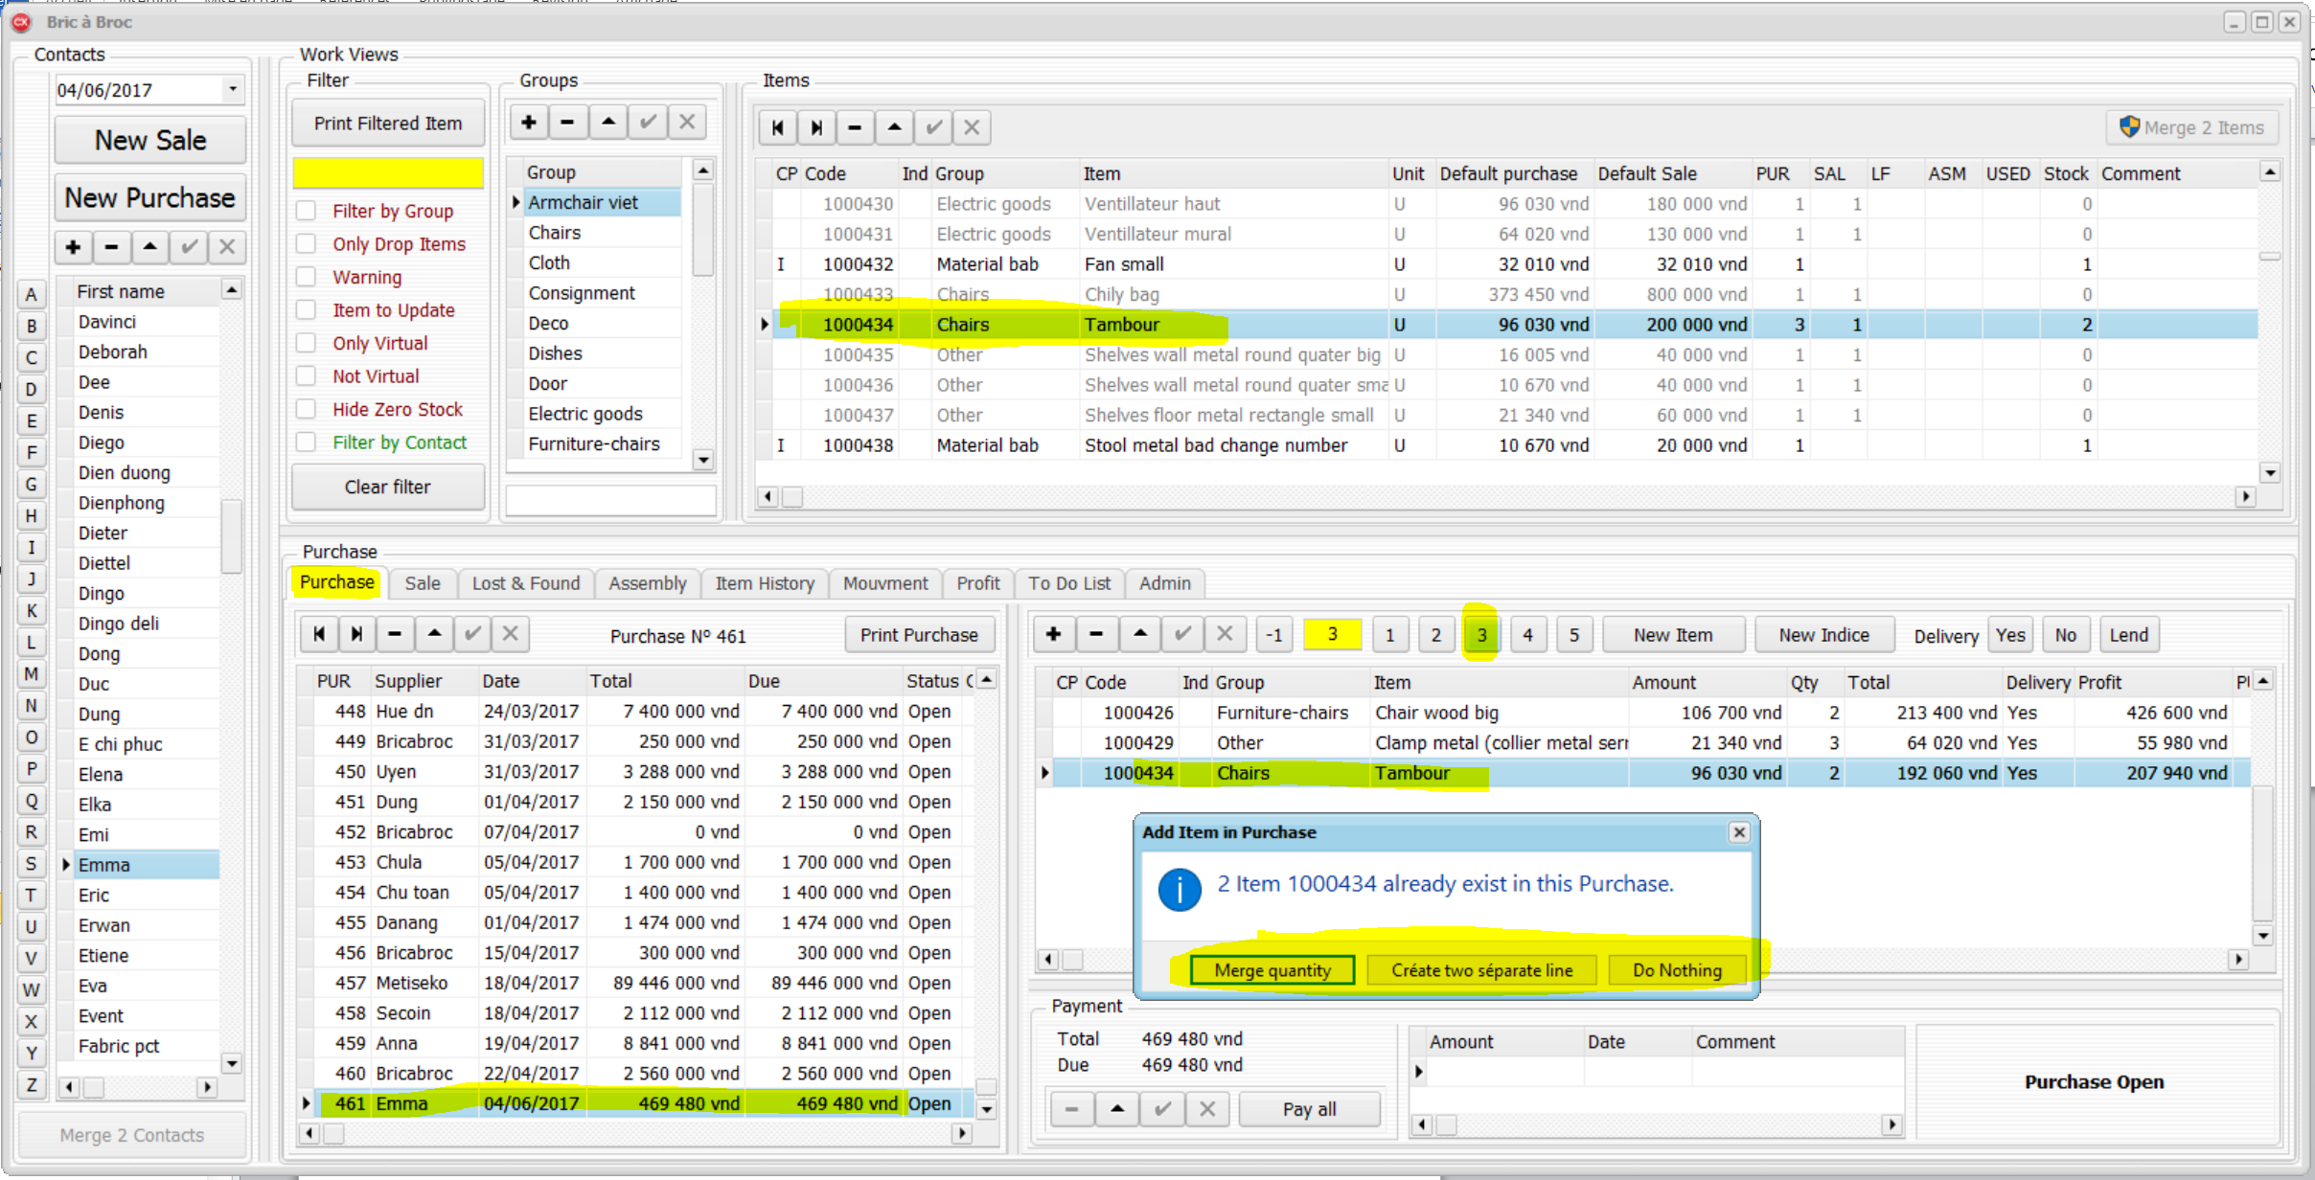

* Selectionner l’item
* Click sur les boutons 1, 2, 3 etc… pour ajouter la quantité souhaitée
* Si l’item en cours d’ajout existe déjà dans la facture au même prix: une boite de dialogue s’ouvre
  + **Merge quantity.** Ajoute la quantité dans la ligne existante
  + **Créate two séparate line.** Crée une nouvelle ligne
  + **Do Nothing.** Annule l’ajout.
* Pour modifier le prix d’achat d’un item, Double click sur la ligne, modifier la valeur de la colonne Amount.
* Pour modifier la quantité d’un item, Double click sur la ligne, modifier la valeur de la colonne Qty.

**Créer un nouvel Item**

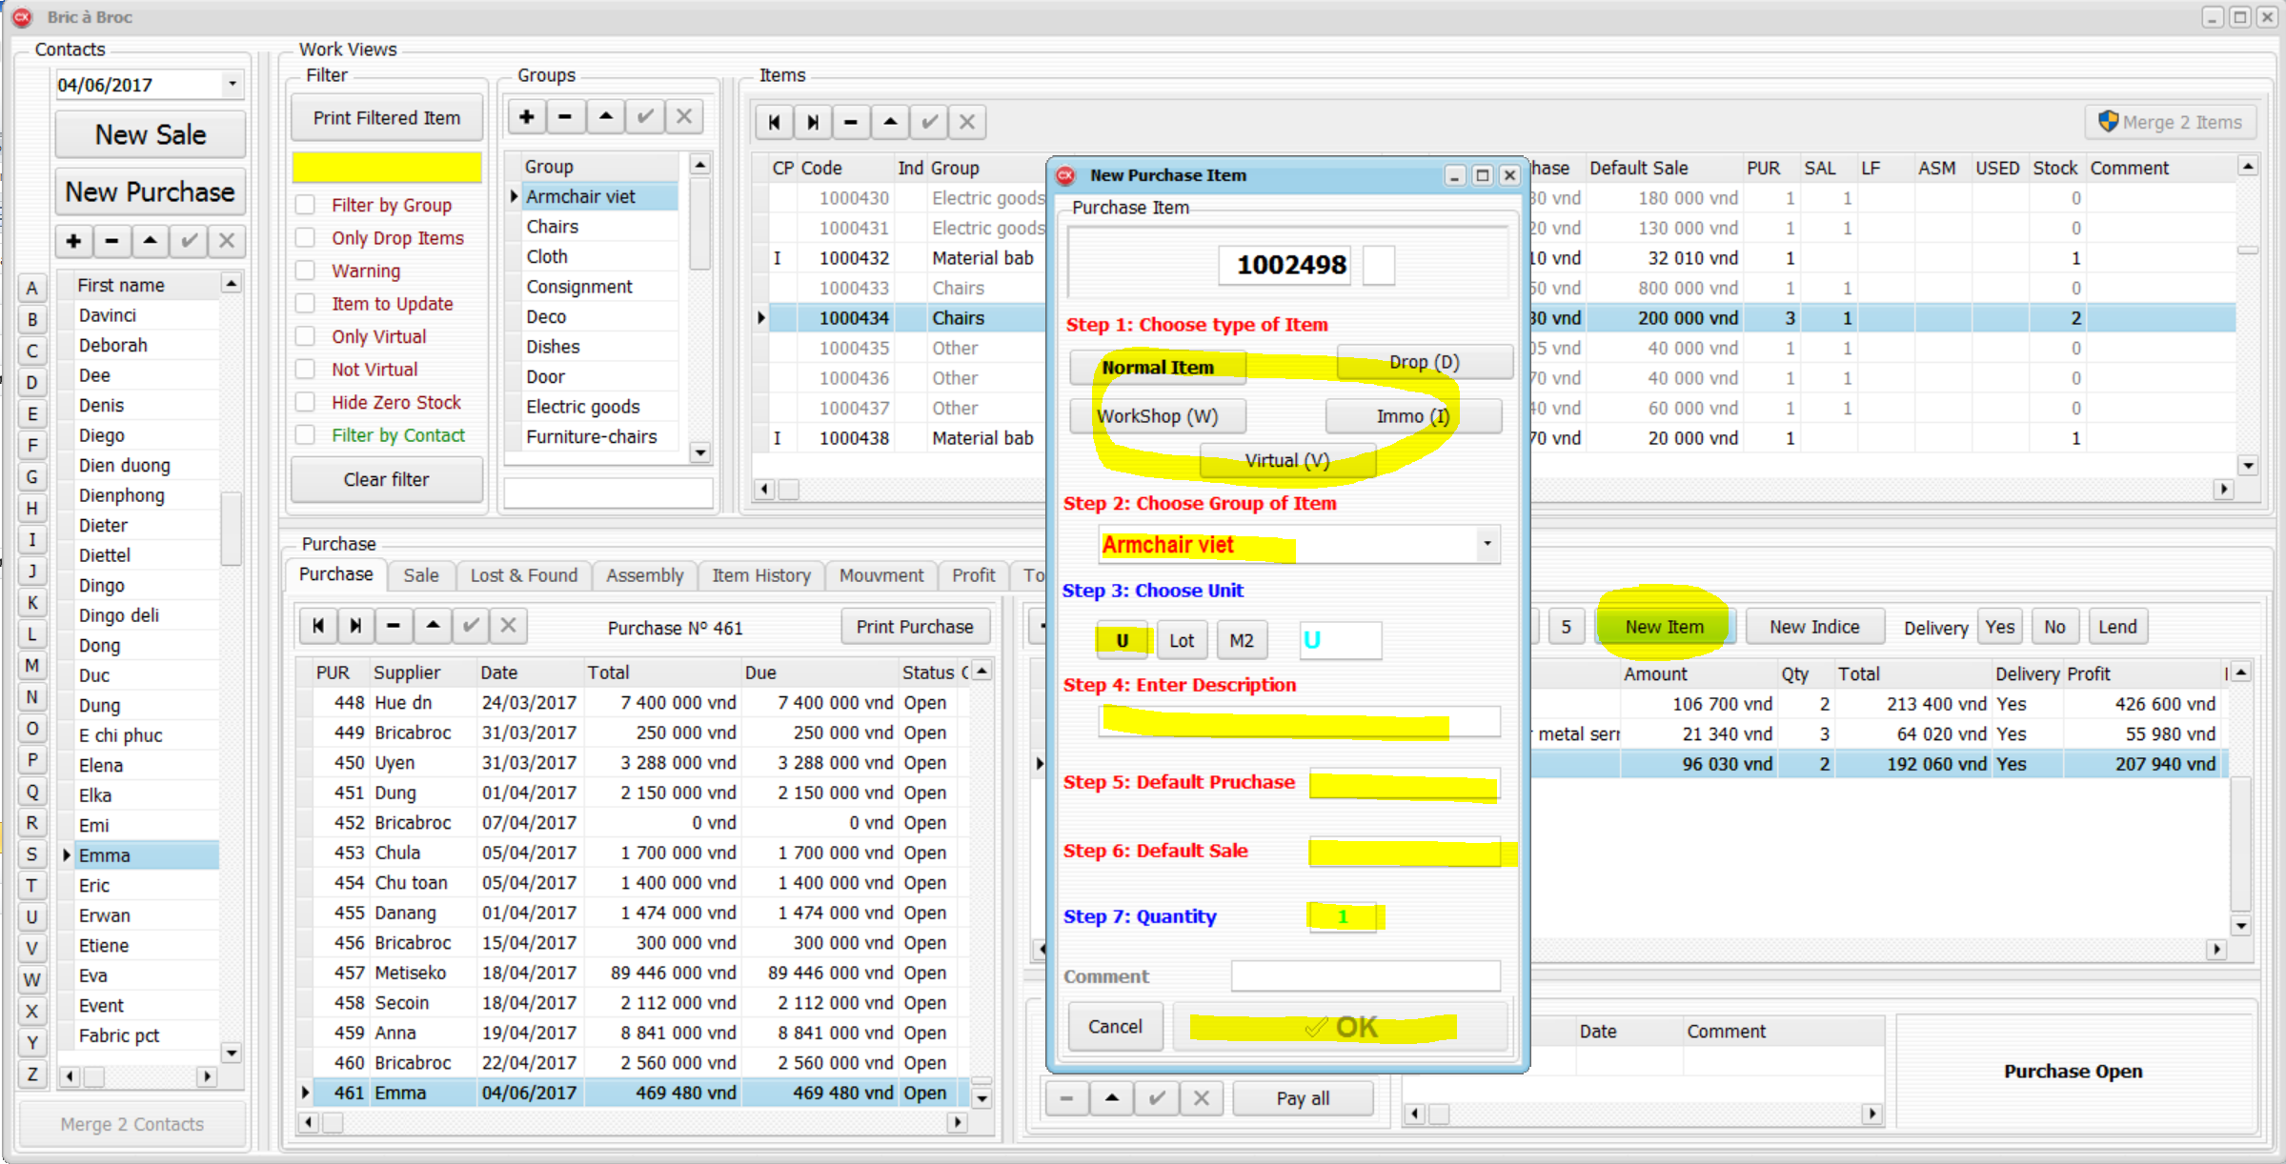

**Créer un nouvel indice d’un Item existant**

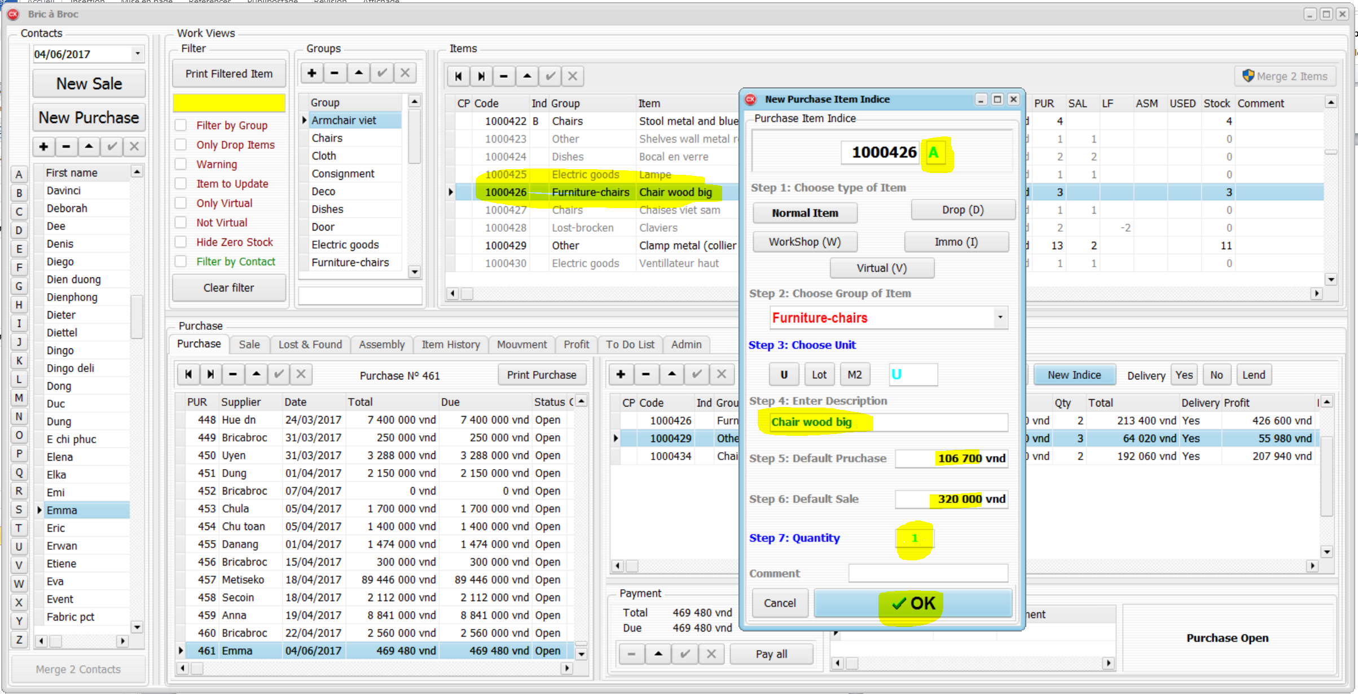

**Payer une Purchase**

* **Paiement en une fois**

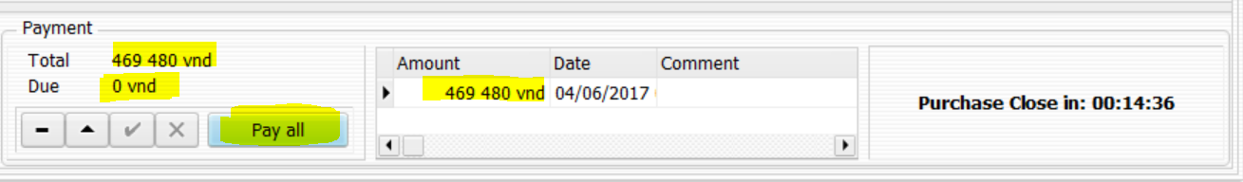

**Quand la facture est complètement payée, elle passe en statut : Close. Elle ne sera plus modifiable après le délai de grâce.**

* **Paiement en plusieurs fois**

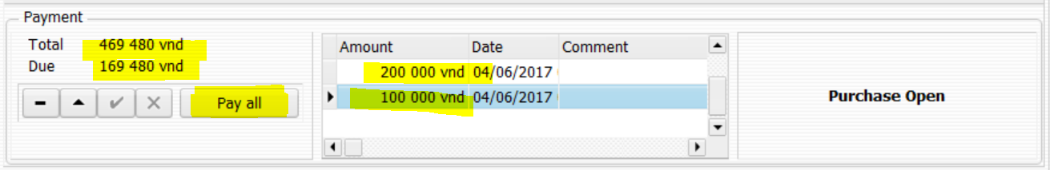

**Imprimer une facture**

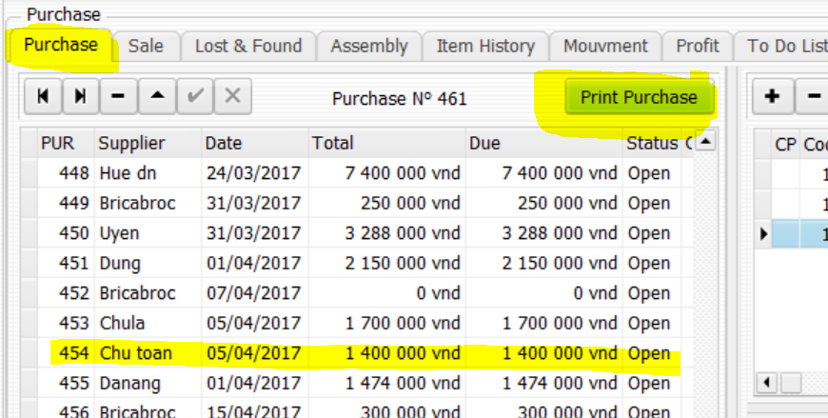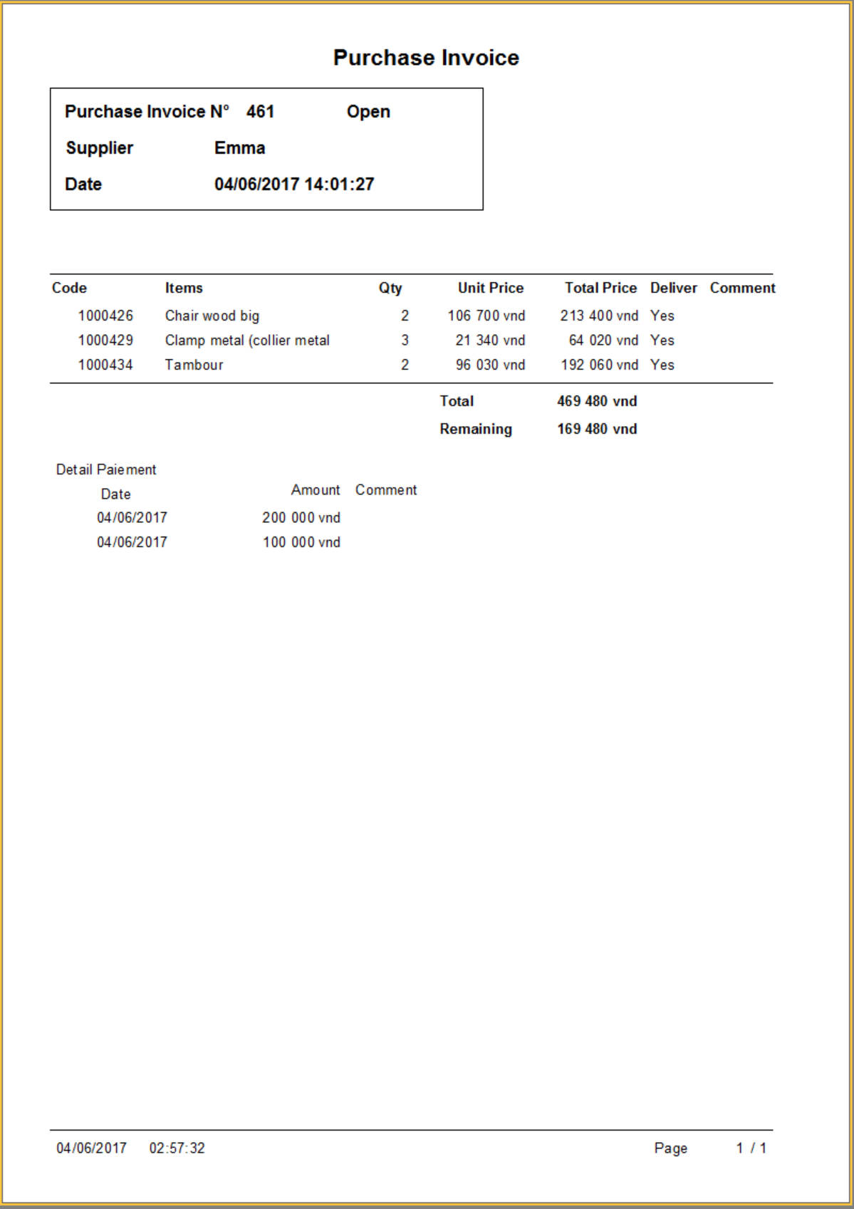

## Sale

Même principe que pour les purchases, avec deux options spécifique à la vente.

**Replace Item**

* Sélectionner l’item de substitution D238 dans la zone Items

Item de substitution

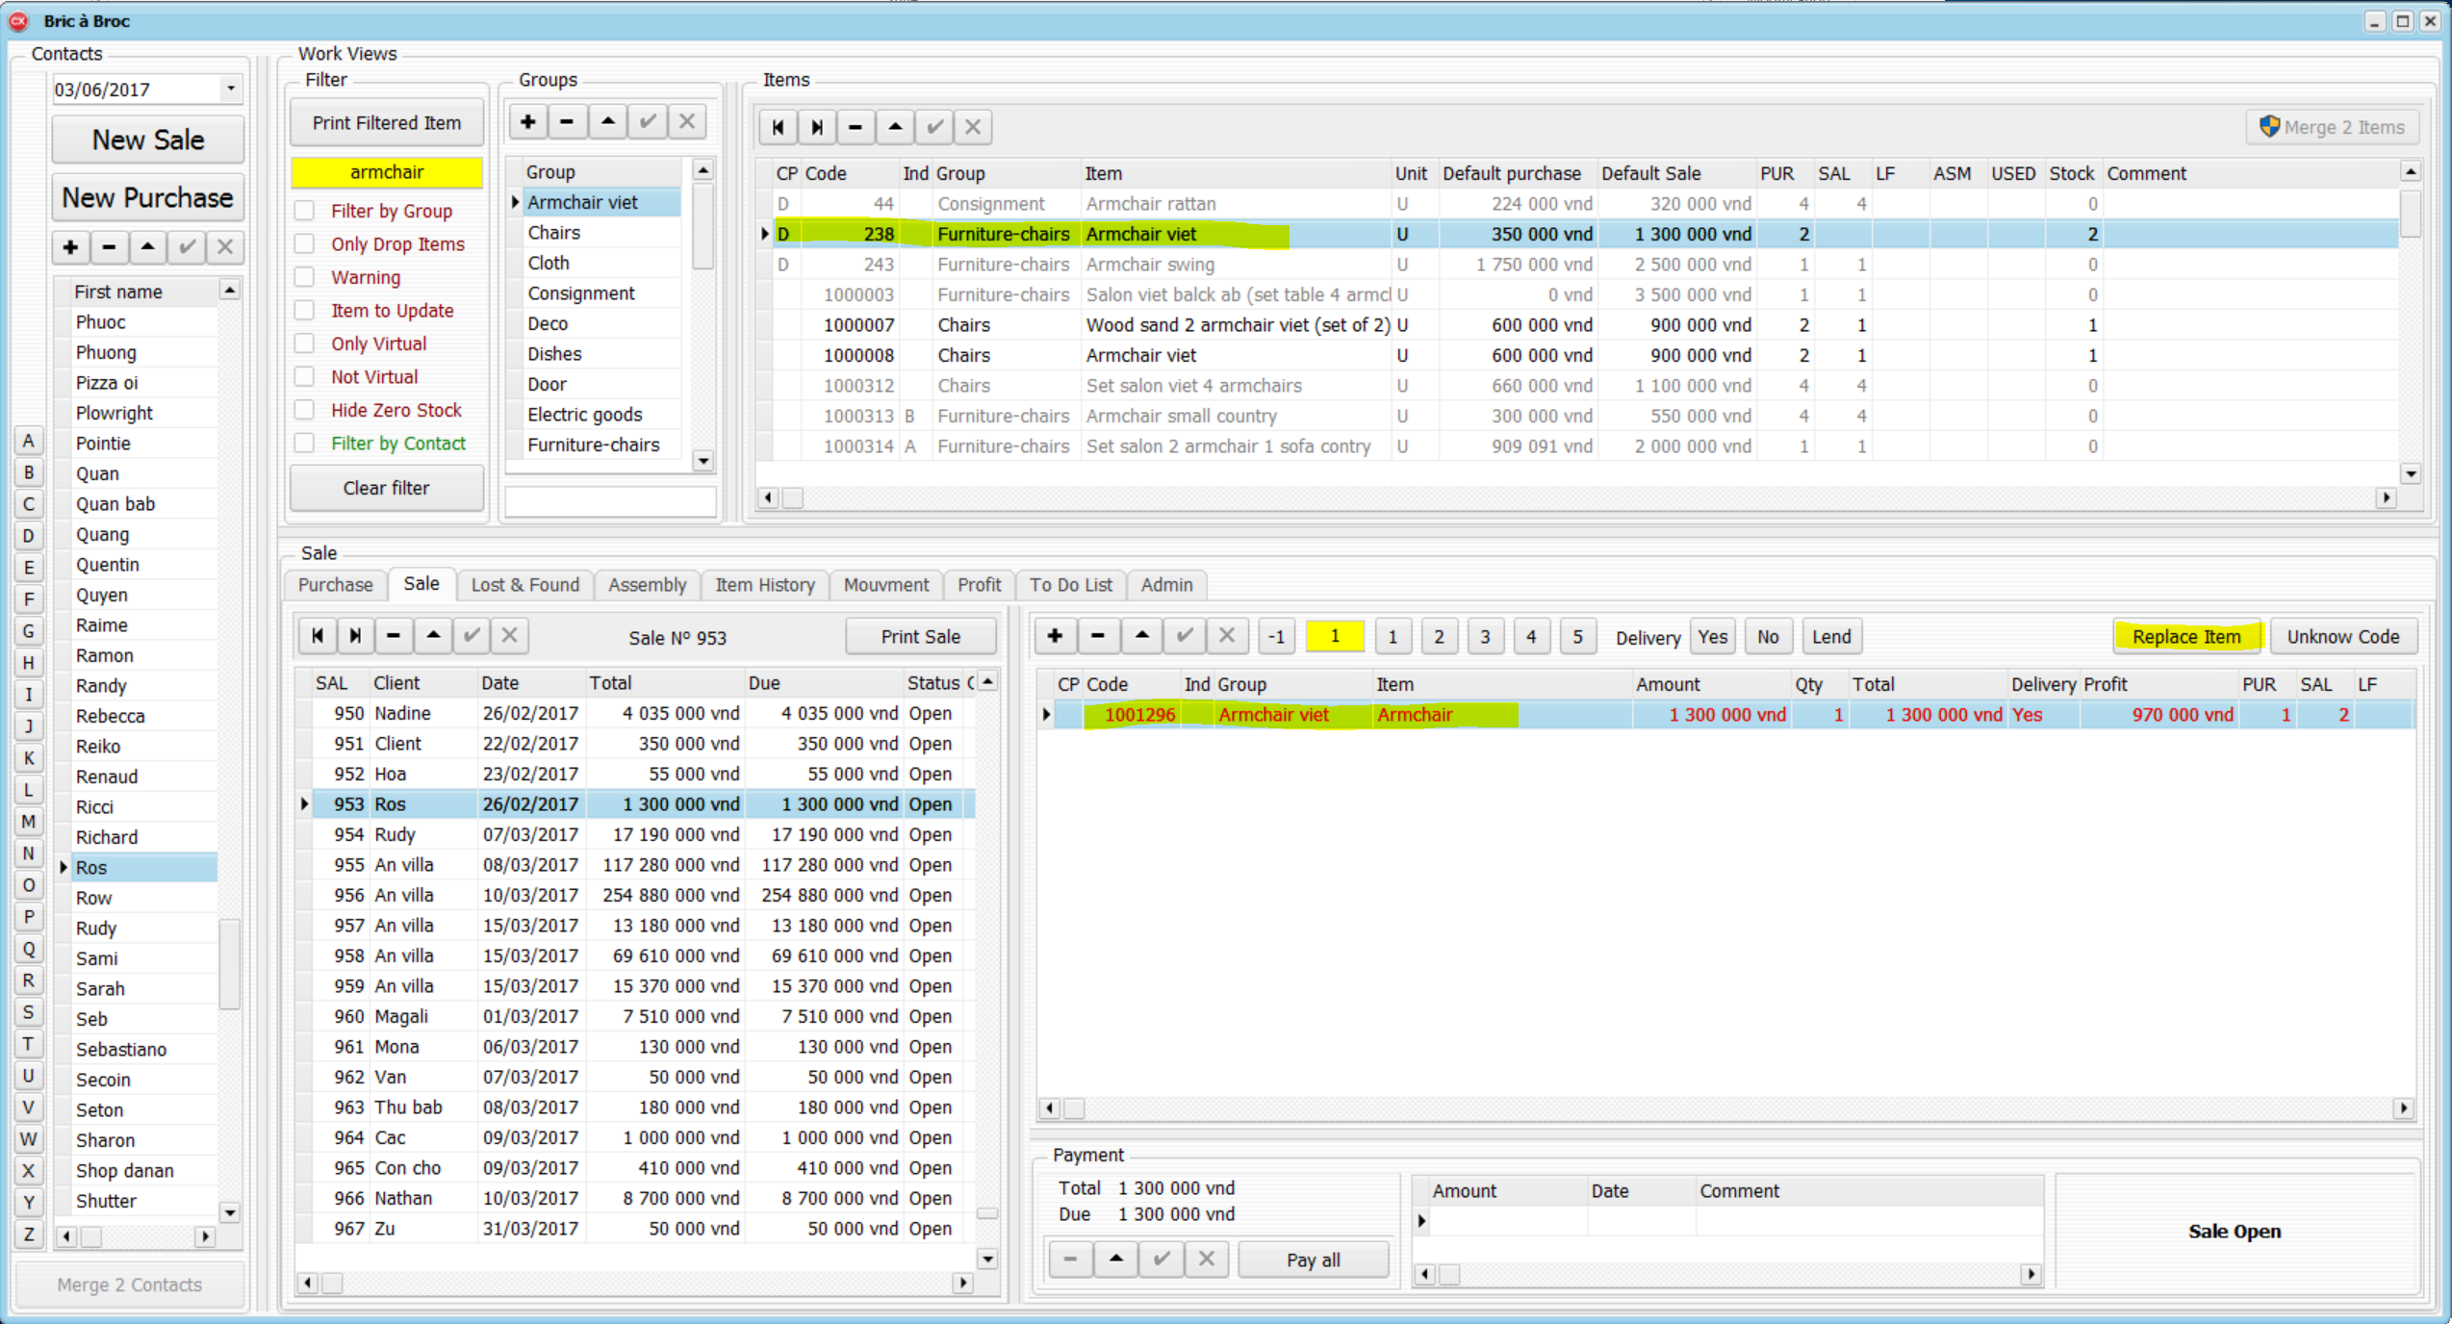

Item qu’il faut remplacer

* Cliquer sur **Replace Item**



**Unknown code**

**Si lors d’une vente on ne retrouve pas l’Item dans la liste des Item, on peut créer un Item temporaire**

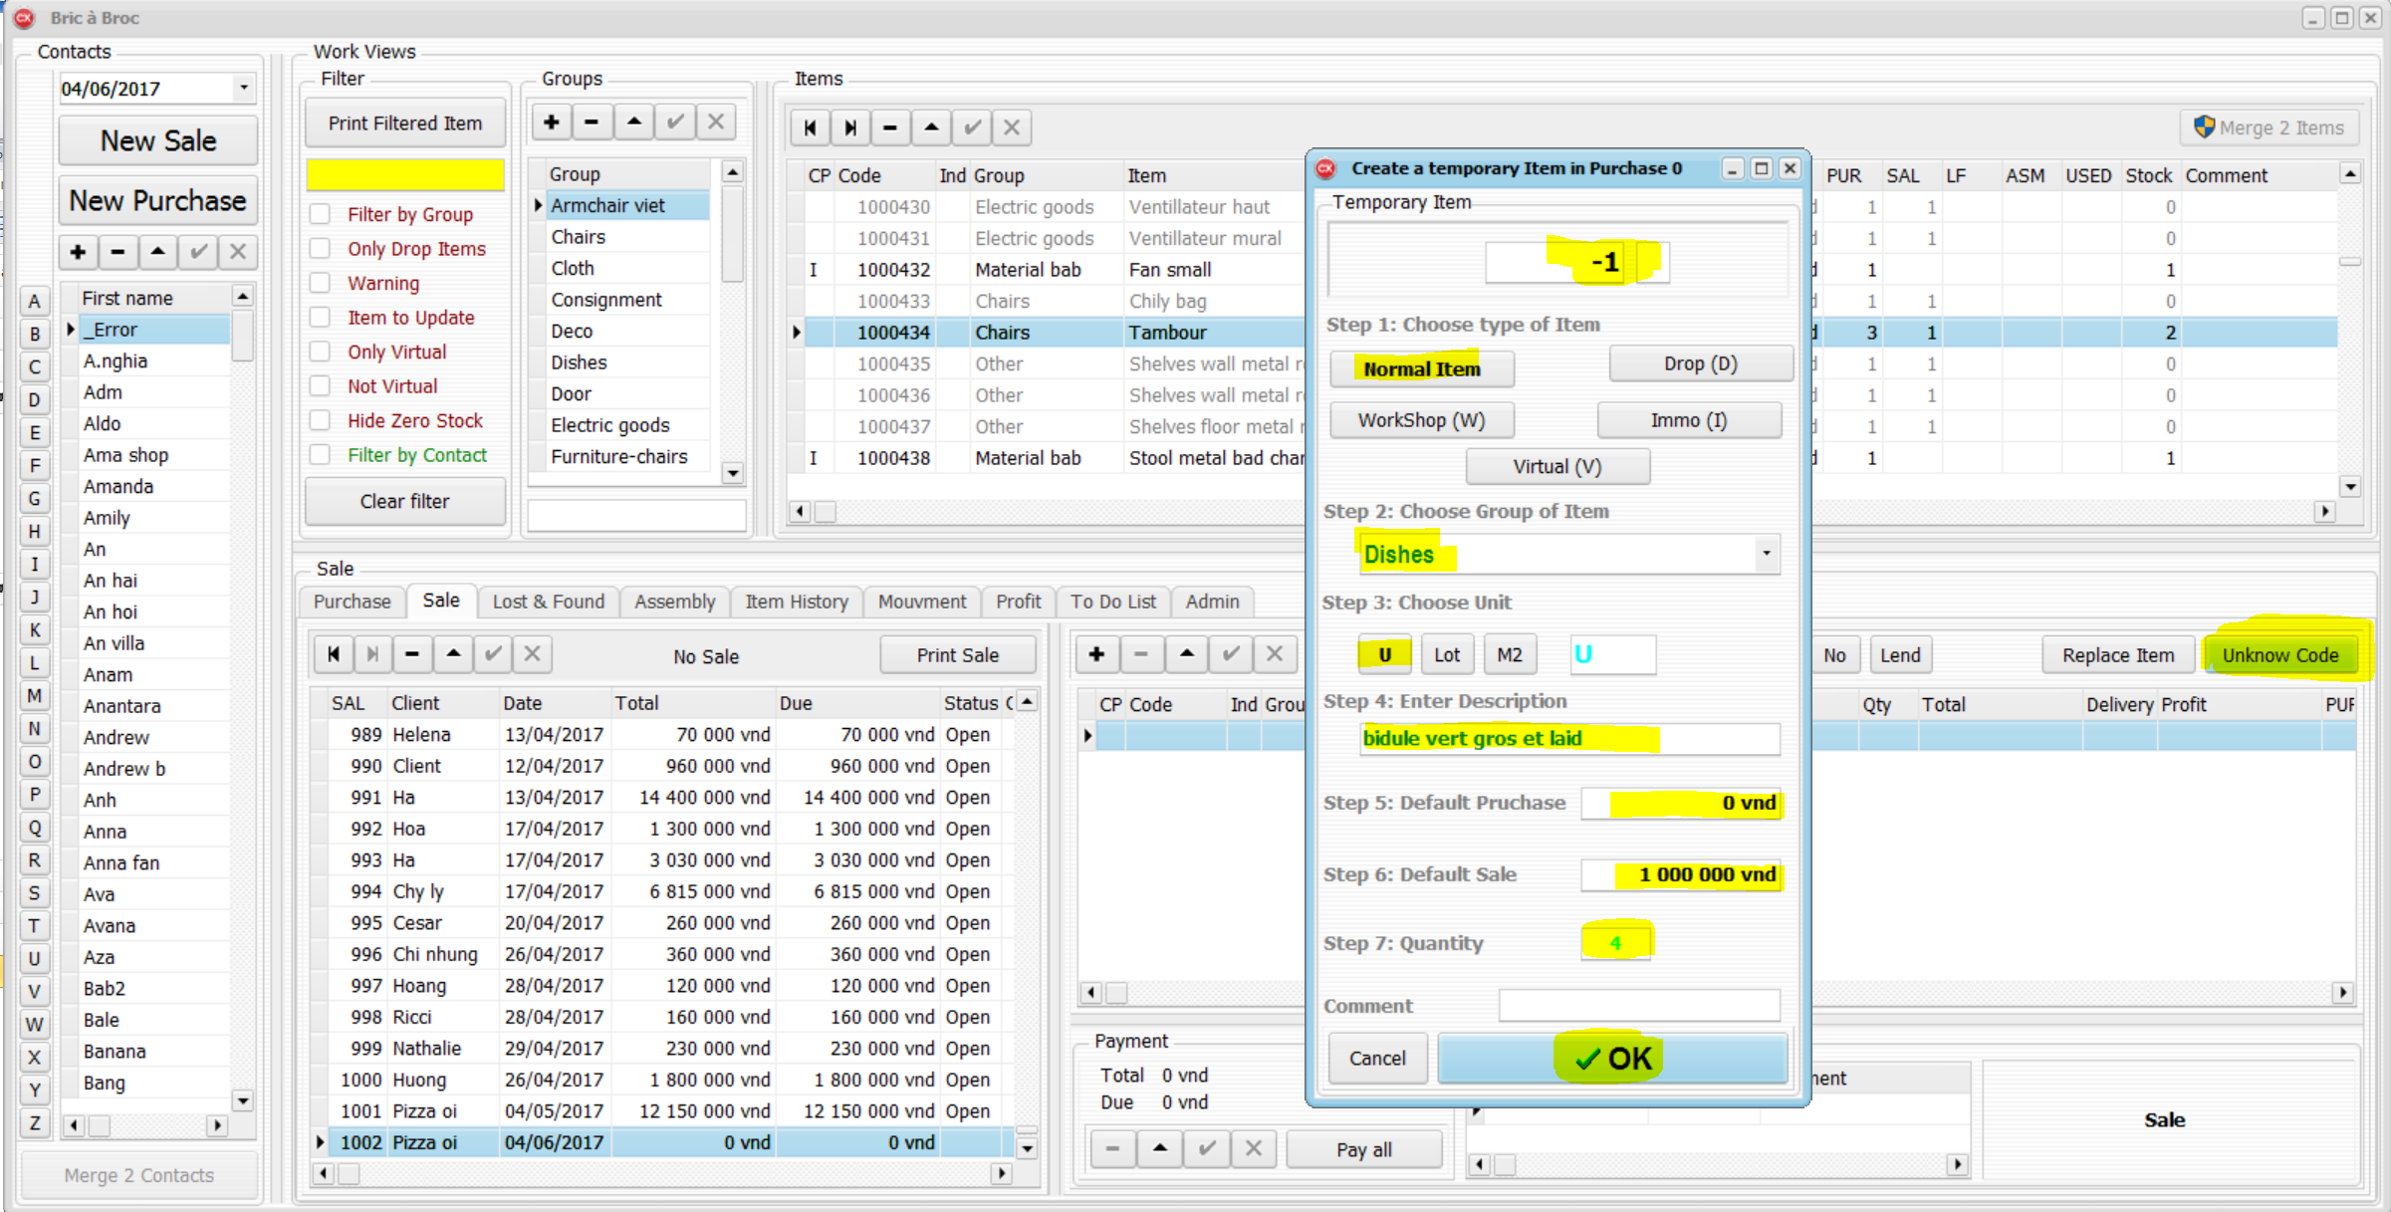

Cette action crée l’Item dans la facture d’achat N° 0, à prix d’achat 0, toujours sous le code -1

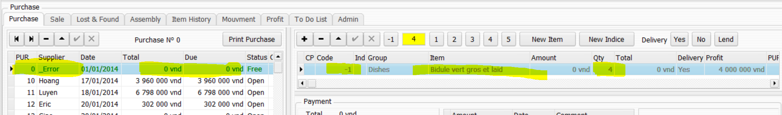

Cet Item apparait dans la liste des items

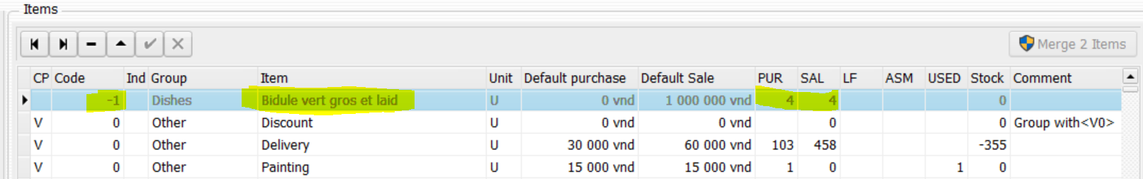

Cet Item a été ajouté dans la facture de vente.

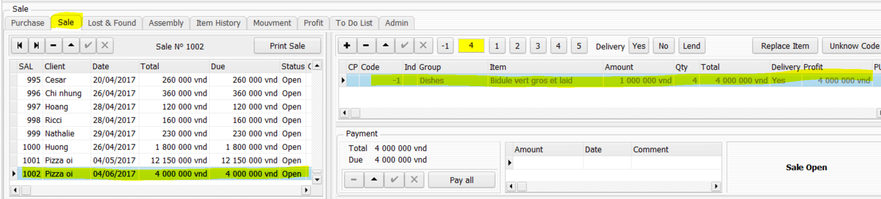

Il faudra de temps en temps consulter la facture d’achat N° 0 et tenter de résoudre les Items inconnus.

## Profits

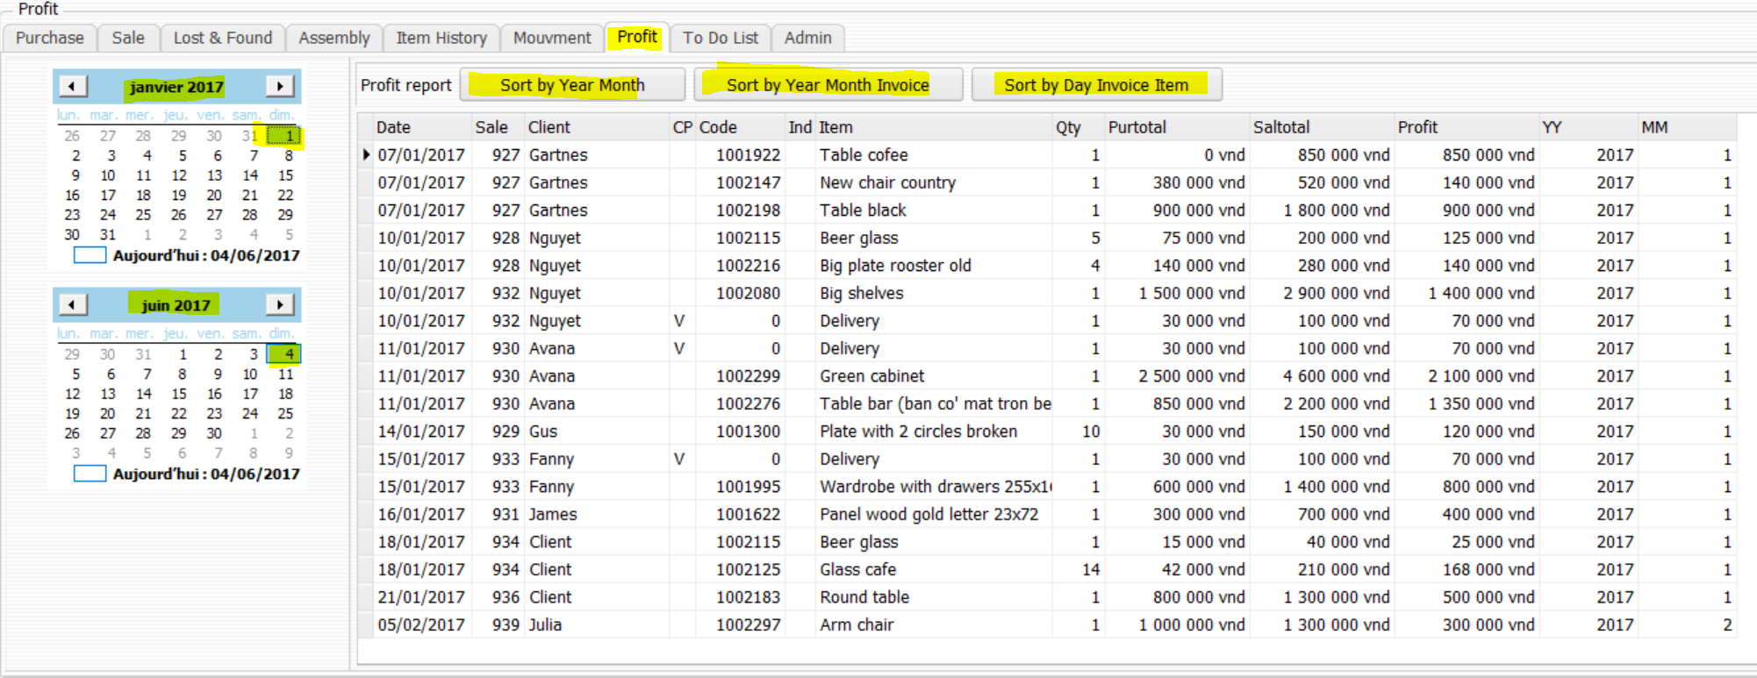

Choisir les dates de début et de fin de l’analyse

Sort By Year Month Sort by Year Month Invoice Sort by Day Invoice Item

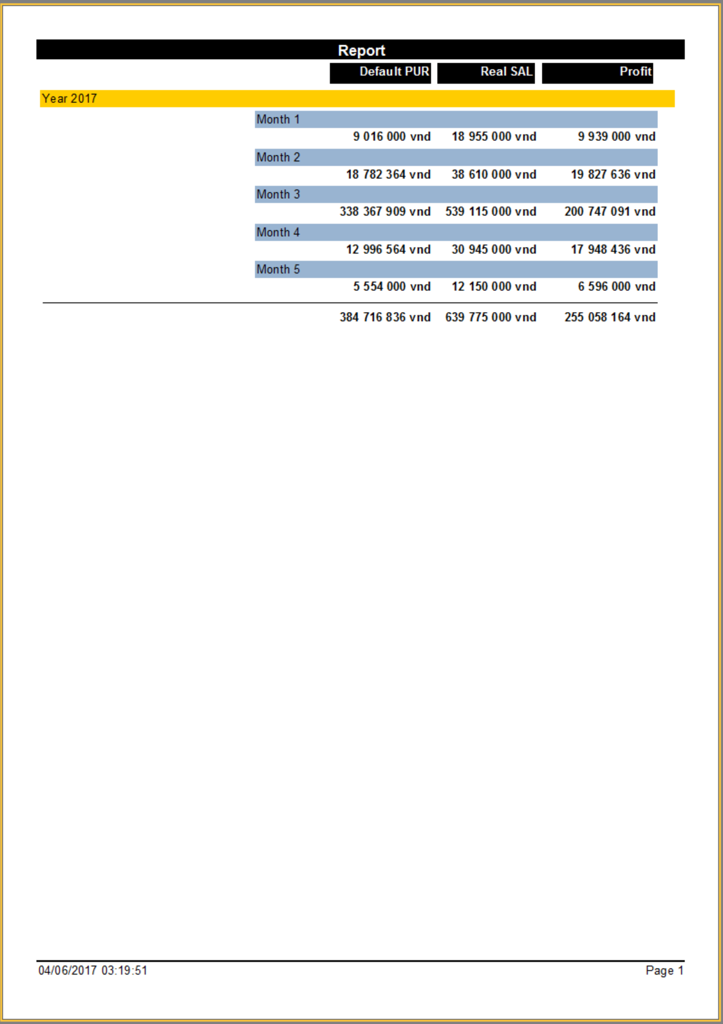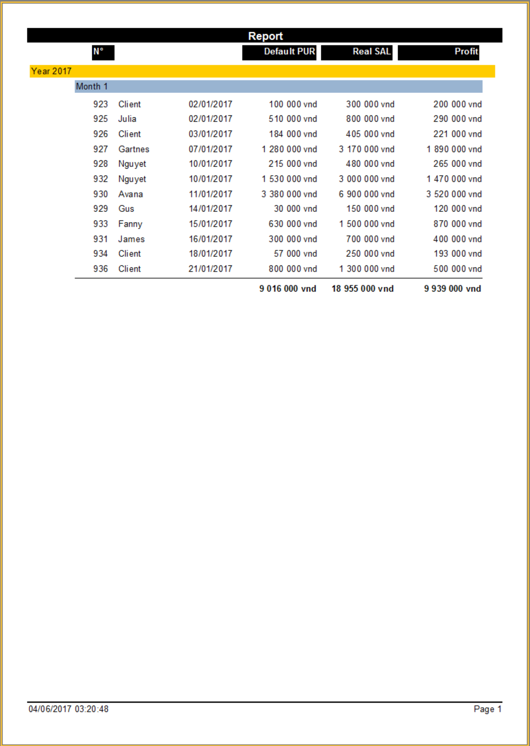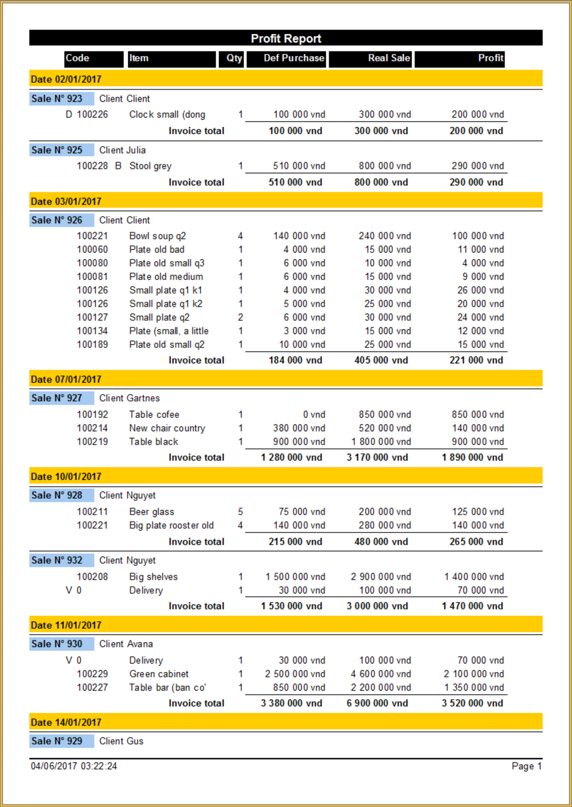

## To Do List

Ce panneau fourni la liste de tout ce qu’il reste à faire :

* Liste les Items en stock négatif
* Liste les Items de la Purchase 0 vendu sans avoir trouvé le code.
* Liste les Items à livrer, ou qui ont été prêté et qu’il faut récupérer
* Liste les Items acheté en attente d’être livré
* Liste les factures d’achat non payé
* Liste les factures de vente non payé

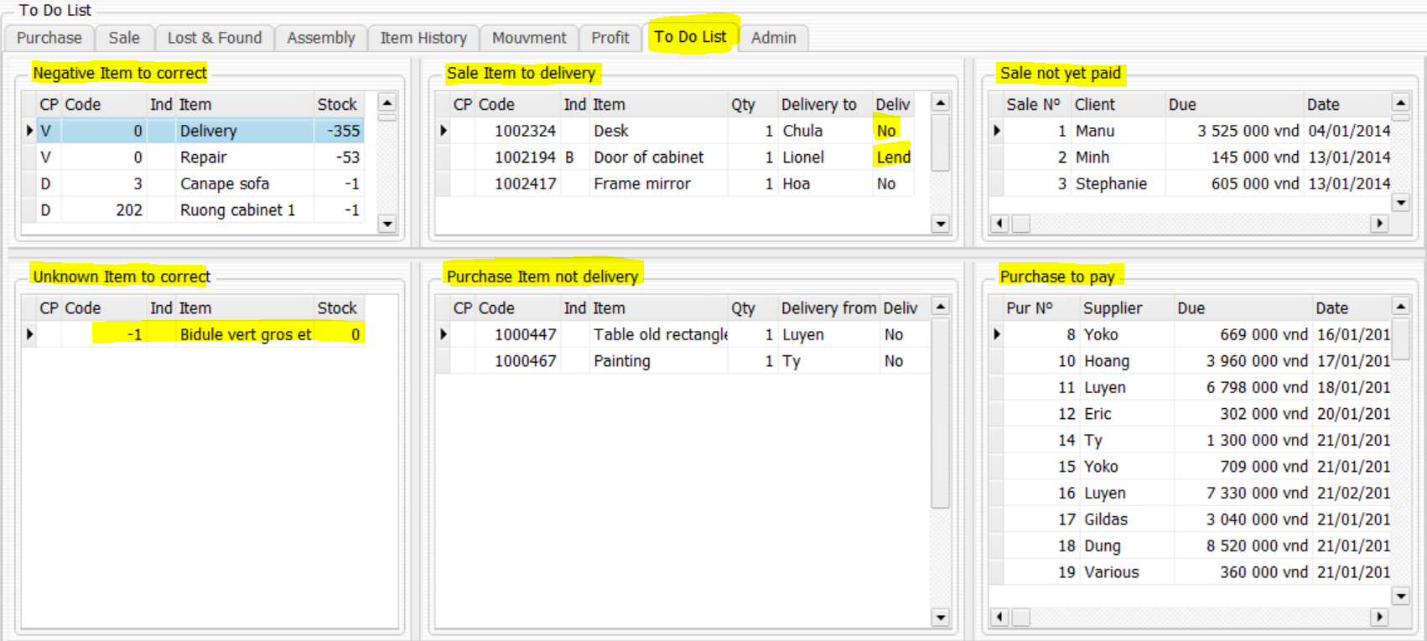

Une zone de texte libre permet de laisser des consignes.

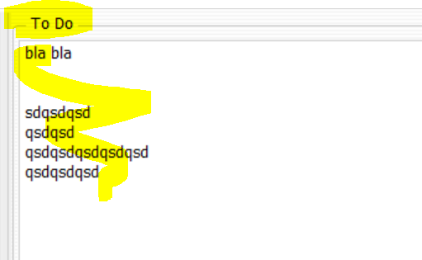

## Backup / Restore

Par défaut, une sauvegarde automatique **AUTO YYYY MM DD – HH MM.bak** est faite à chaque fermeture du logiciel, le logiciel purgera automatiquement toutes les sauvegardes de plus de 2 jours dont le nom de fichier commence par **AUTO**, et conservera au minimum les 5 dernières.

Pour désactiver cette option, décocher la case **Auto Backup**.

Pour modifier le nombre de jour de conservation des sauvegardes, modifier le champ « **Keep file during** »

Les sauvegardes (Backup) se font par défaut dans le répertoire : **C:\Local\Invoice\Backup**

Pour forcer une sauvegarde, sélectionner l’onglet Admin, Entrer le mot de passe Admin, et cliquer sur le bouton **Backup.** Les sauvegardes faites manuellement ne seront pas purgées.

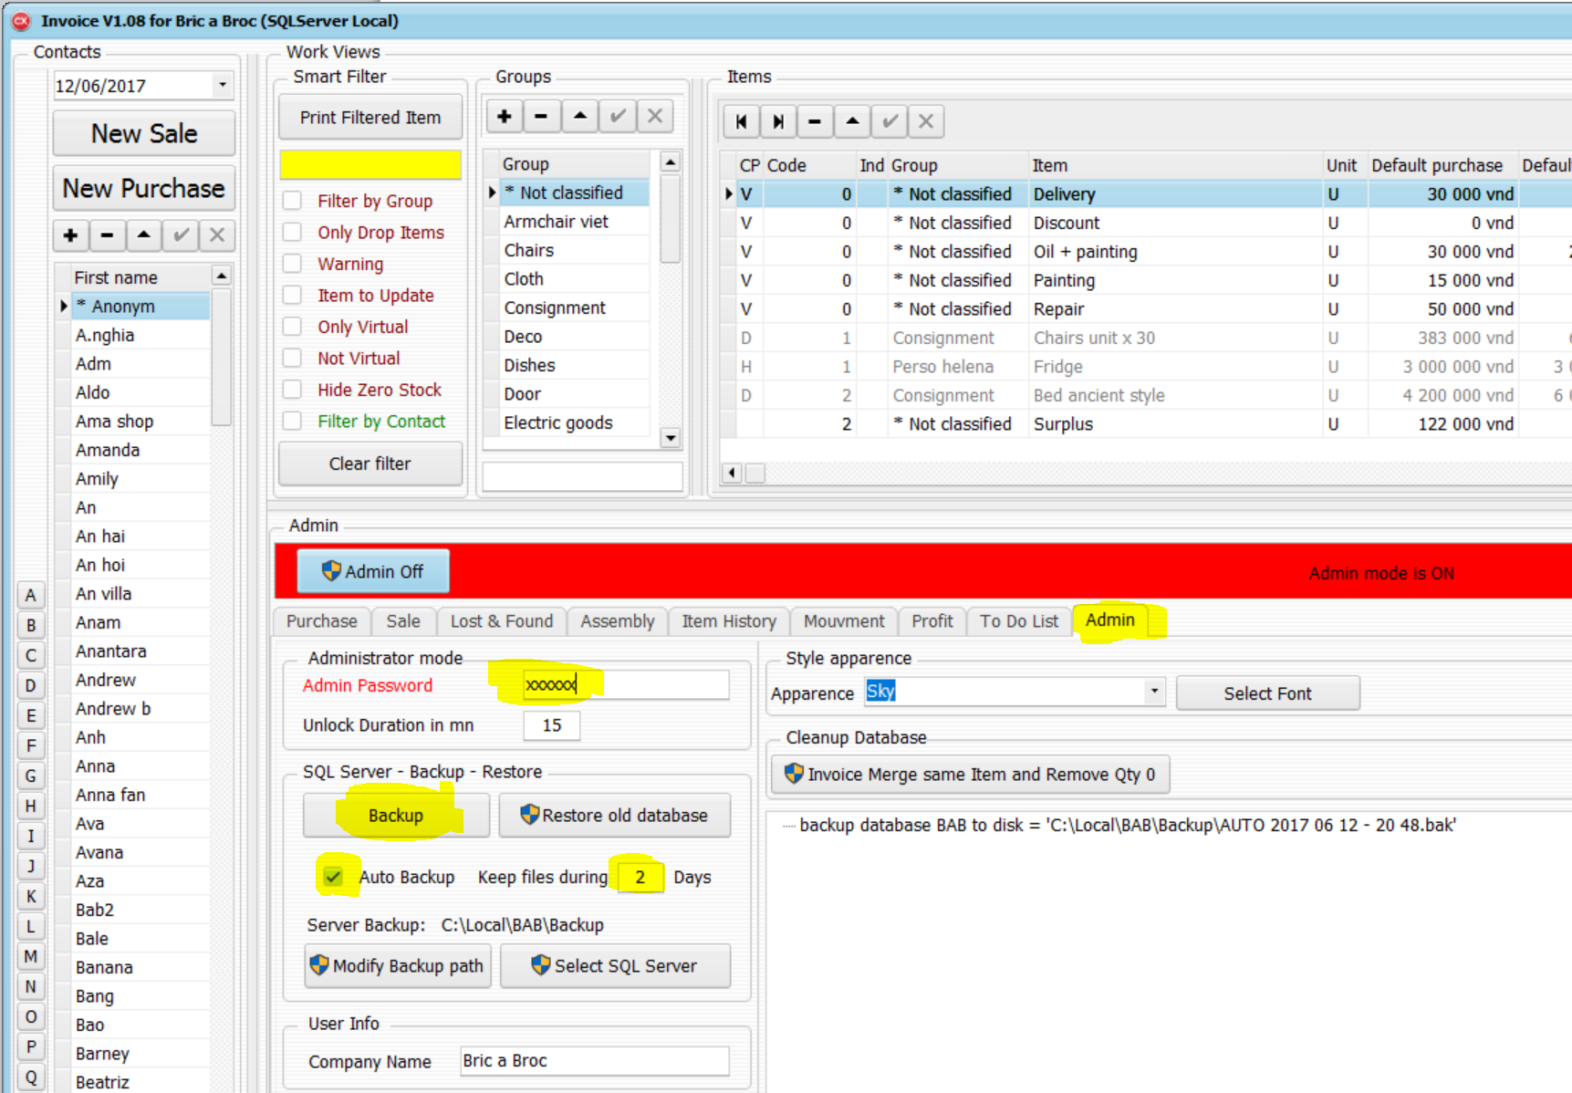

Pour charger une sauvegarde (Restore), sélectionner l’onglet Admin, enter le mot de passe Administrateur, et cliquer sur le bouton **Restore old Database**. Sélectionner la base à recharger.

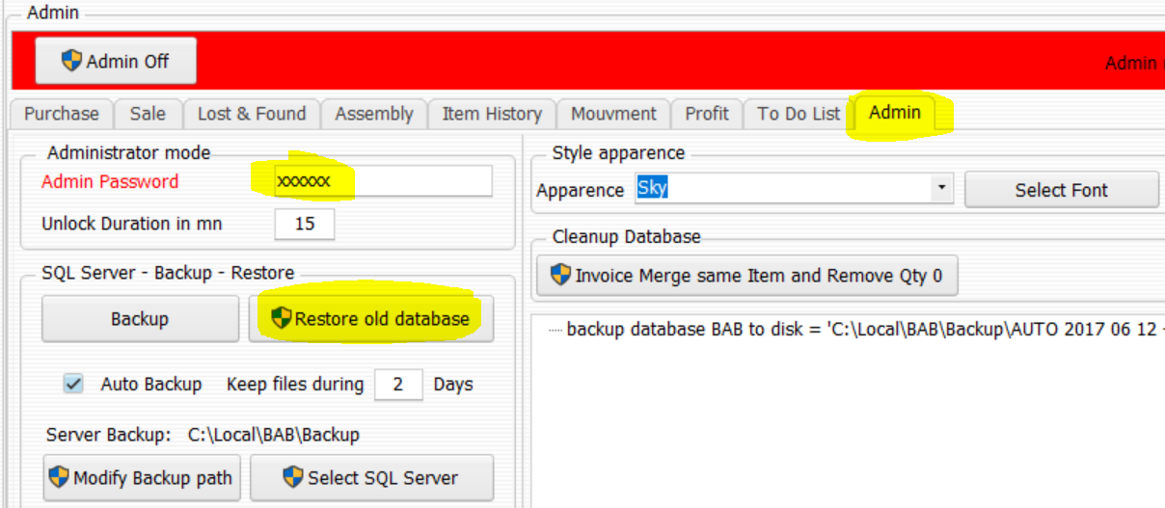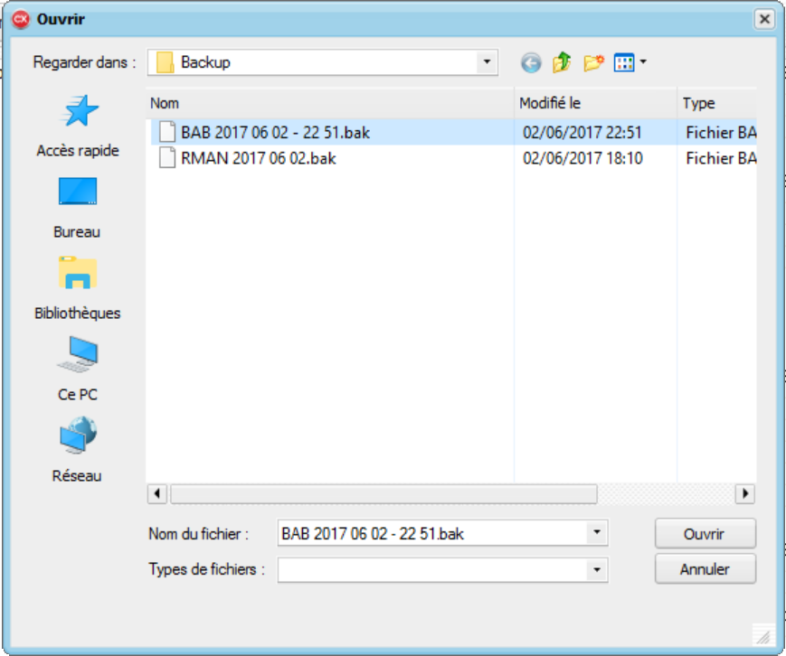

**Attention, cette opération écrase la base existante !!**

Par sécurité, une sauvegarde de la base existante est faite sous le nom **RECOVER.bak** avant qu’elle ne soit écrasée.

Pour sortir du mode Administrateur, cliquer sur le bouton **Admin Off**.

Les sauvegardes peuvent être transportées sur une clé USB afin de les recharger sur un autre PC.

## Style de présentation

**Modifier l’apparence de l’interface dans l’onglet Admin**

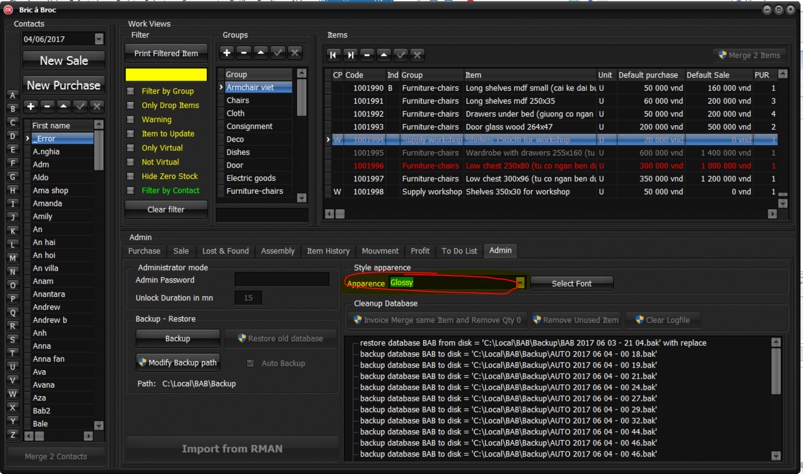

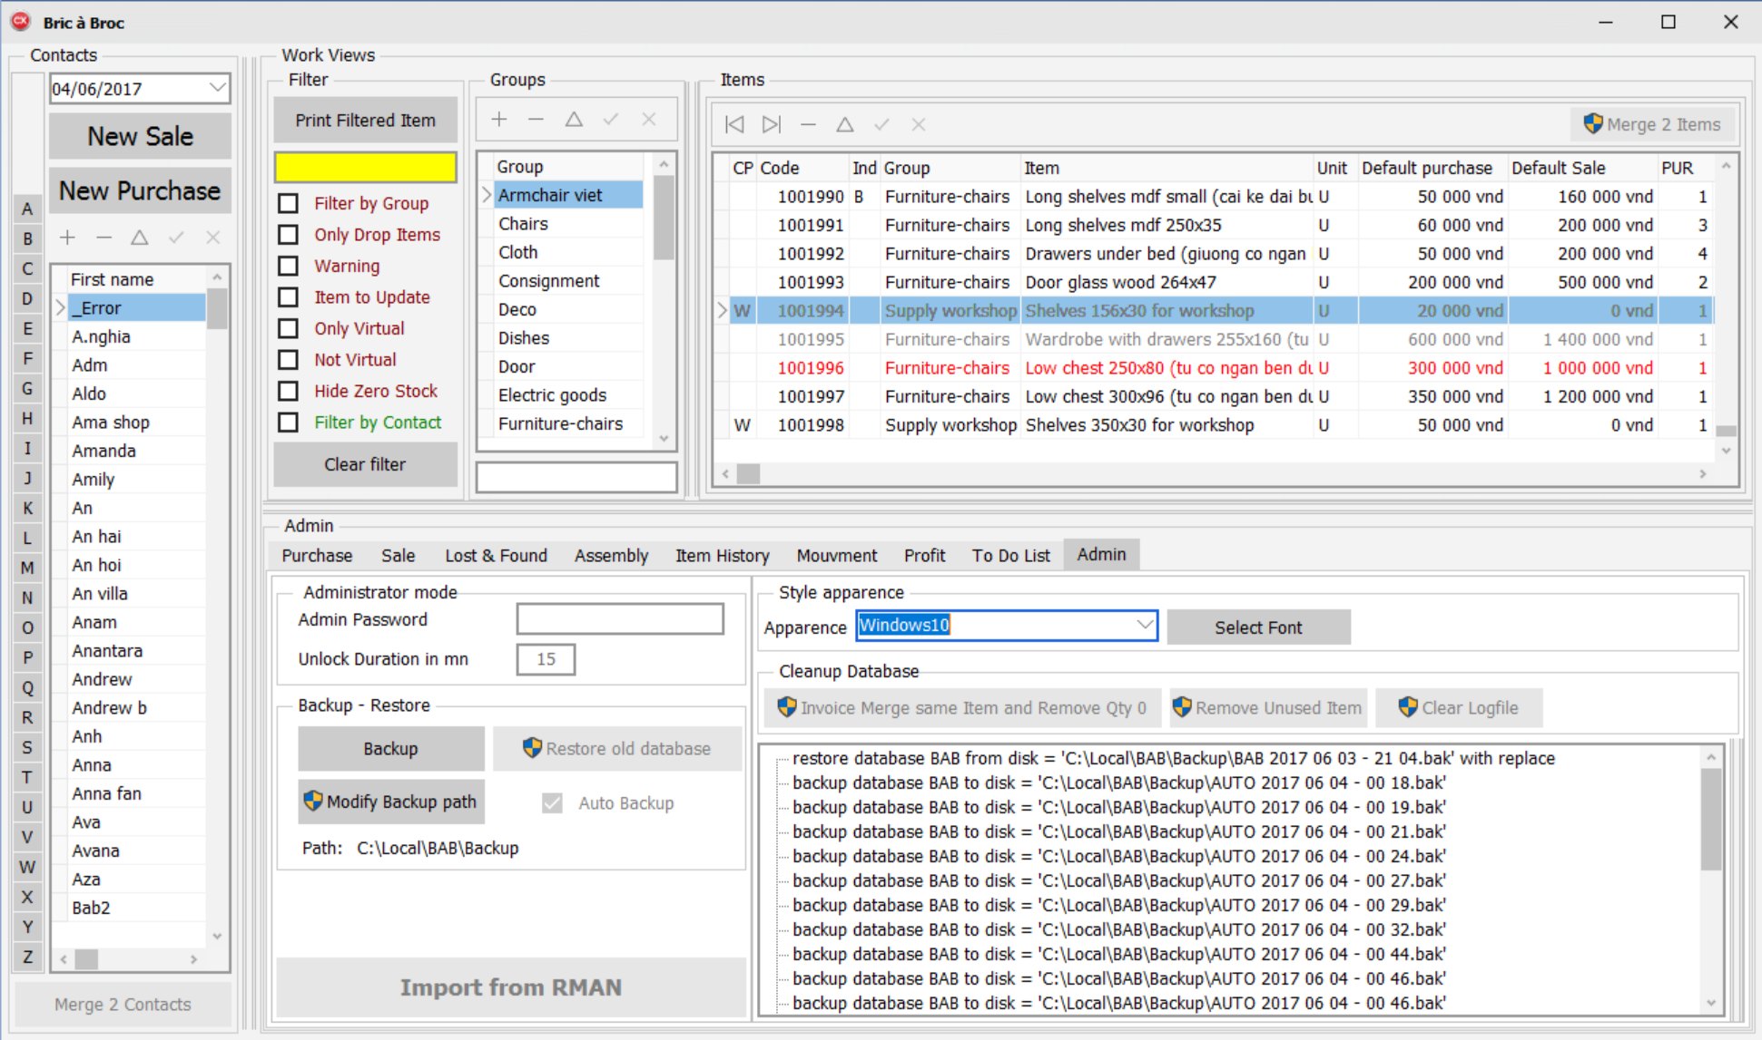

**Modifier les polices de caractères et la taille des caractères. (Bouton Select Font)**

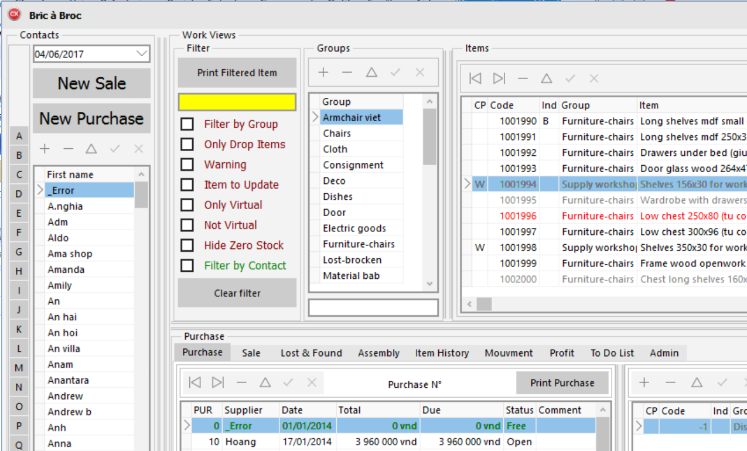

**Nota :** Pour modifier le l’image du logo de lancement, remplacer le fichier **C:\Local\Invoice\Config\Logo.jpg** par une image de votre choix. (Si le PC est rapide, cette image est furtive)

## Utilisation en Réseau

Il est possible d’utiliser la même base en simultané sur plusieurs ordinateurs.

Pour cela, il faut configurer les droits pour que le compte courant de l’ordinateur Client ait les autorisations suffisantes pour se connecter à la base de données de l’ordinateur Serveur. Cela dépend du type de réseau, du routeur, etc… il faut être expert pour bidouiller tout ça, car c’est rarement simple.

Quand ceci est fait, il suffit d’entrer le nom du serveur ou l’adresse IP dans la case IP Adress. \\NomOrdinateur ou \\xxx.xxx.xxx.xxx, et **Invoice** se connectera à la base distante.

Les sauvegardes se feront alors toujours sur le disque C : du serveur, quel que soit l’ordinateur qui les demande.

## Nettoyage d’une base brute importé de RMAN

RMAN étant une vraie passoire, il y a pas mal de problèmes d’intégrité de données qu’il faut corriger.

* Numéro d’Item avec des chiffres en trop
* Contact en doublon, mal orthographié, inutilisés
* Item utilisé dans aucune facture, item bidouillé parce que non identifié lors d’une vente, Item vendu mais jamais acheté, Item plus vendu plus que acheté, Item virtuels non identifiés comme tels, items mal classifiés dans les groupes…
* Facturation d’item en Quantité 0, gestion des Discount anarchique.

J’ai créé des utilitaires pour nettoyer le maximum de ces incohérences. Pour utiliser ces utilitaires, il faudra passer en mode Administration.

Entrer juste le mot de passe Admin dans l’onglet Admin pour activer le mode Administration.

### Etape 1 : Corriger les numéros d’Item mal numérotés

La numérotation automatique fourni le numéro suivant par rapport au plus gros numéro trouvé. Pour ne pas continuer sur des gros numéros, il faut corriger les quelques numéro mal numéroté.

Cliquer sur le bouton « Dernier enregistrement » de la section Item pour trouver ces items.

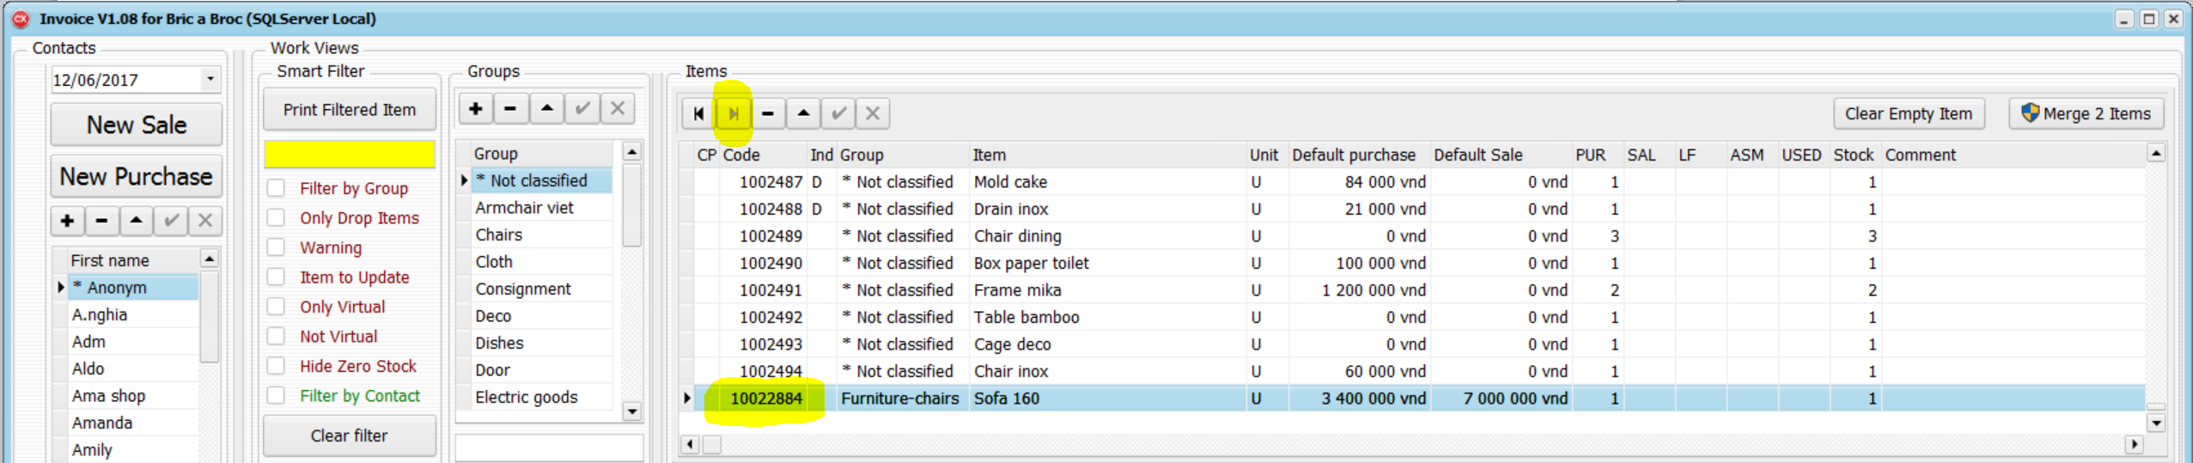

Double clic sur chacun des Item dont le numéro est erroné, et corriger manuellement les Codes

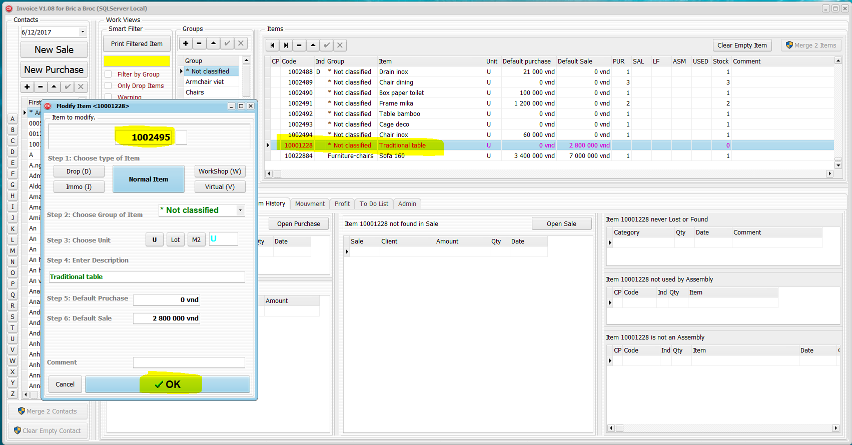

La modification du numéro d’un Item se reporte dans toutes les factures. Le prix d’achat ou de vente d’une facture ne sera pas modifié, même si on modifie les prix par défaut de l’Item.

### Etape 2 : Identifier et modifier tous les articles « Virtual »

Les articles virtuels représentent tout ce qui ne doit pas être géré en stock. Le fait que ces articles soient identifiés comme Virtual permet d’en vendre même si le stock est négatif, ce qui n’est pas le cas pour tous les autres articles qui ne pourront pas être vendu s’il n’y en a plus en Stock.

* Discount
* Réparation
* Livraison
* Etc…

Repérer et Editer (double clic) chacun de ces types d’Item et choisir le type Virtual.

Corriger le groupe si nécessaire

Le passage d’un Item en Virtual bascule et verrouille son Code à 0 pour qu’il soit classé au début de la liste des Items.

Tous les articles Virtual peuvent porter le Code V0, puisqu’aucun n’est un Item physique.

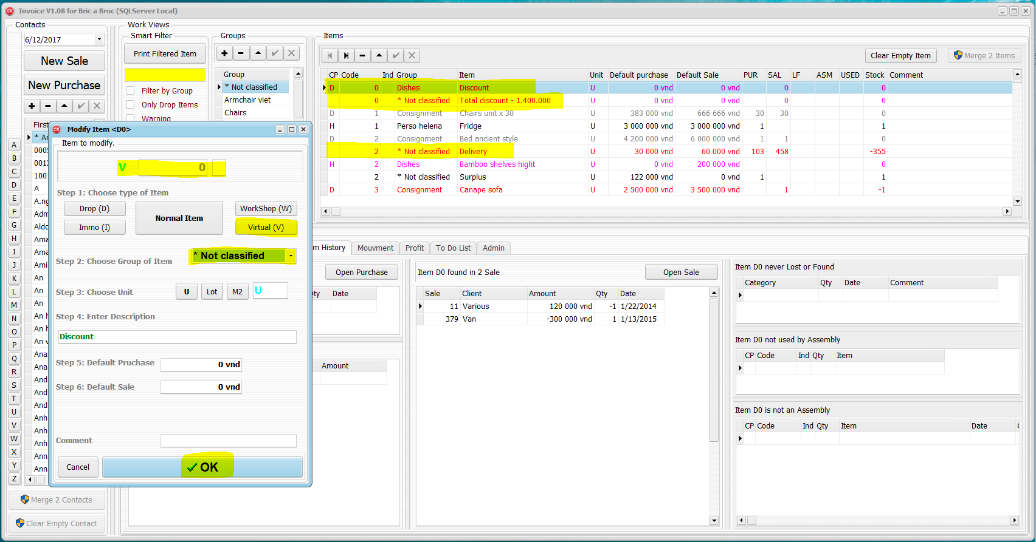

Une fois ceci fait, on doit obtenir ce qui suit. La colonne « Comment » garde la trace du numéro original.

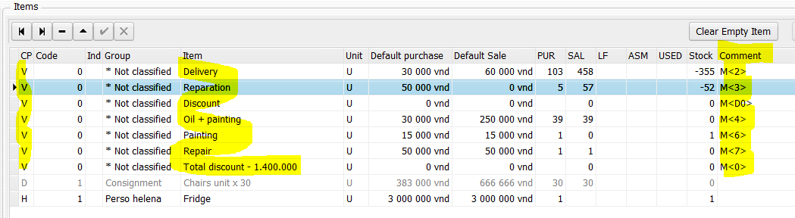

Les articles Virtuels

* peuvent être vendus, même en stock négatif.
* N’apparaissent pas en code Erreur rouge
* Ne génèrent pas de Discount dans les colonnes Discount des factures.

**Nota :** On peut voir des Items Virtual dont la fonction est identique, mais qui porte des noms différents. Il est possible de grouper ces Items, cette opération est détaillée à l’étape 6.

### Etape 3 : Utilitaire de Nettoyage des factures

**Il est important de bien avoir fait l’étape 2 avant de nettoyer les factures** afin de conserver tous les Items virtuel qui sont souvent à 0 dans tes factures.

**En mode Administration**, Click sur le bouton : « **Invoice Merge Same Item and Remove Qty 0 »** permet de nettoyer toutes les factures en effectuant les opérations suivantes :

* Groupe les lignes d’une même facture qui ont plusieurs lignes d’un même Item vendu au même prix.
* Si un même item est vendu dans une même facture à 2 prix différents, les lignes ne sont pas groupées.
* Les quantités qui ont été groupés sont inscrites dans le commentaire de la ligne de l’item de la facture.
* Supprime les Items en Qty 0 des factures, sauf dans le cas d’un article Virtuel. Ceci n’a aucune incidence sur le total de la facture, puisque 0 x un prix = 0.
* Chaque article en Qty 0 supprimé est inscrit dans le commentaire de la facture pour garder trace de sa suppression.

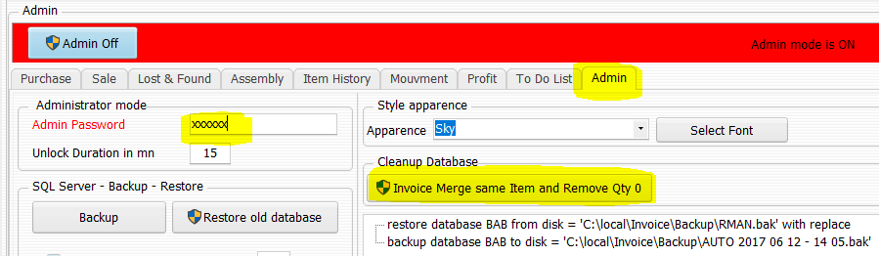

Click sur le bouton : « **Clear Empty Item »** permet de supprimer les items qui ne sont jamais utilisés.

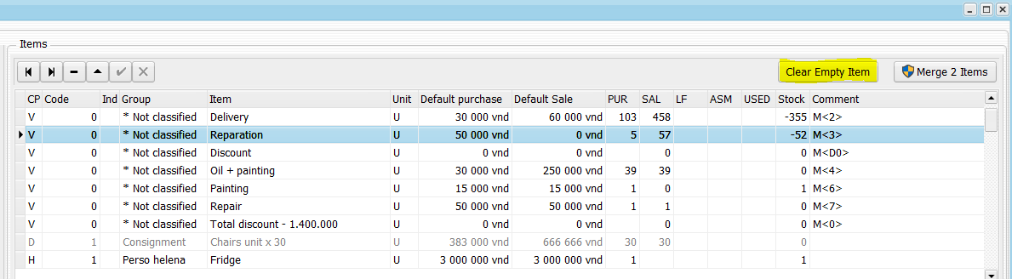

Une trace de toutes les modifications effectuées sur les factures est disponible

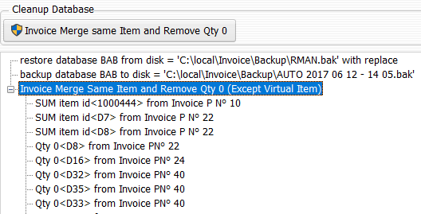

Exemple d’une facture Apres nettoyage

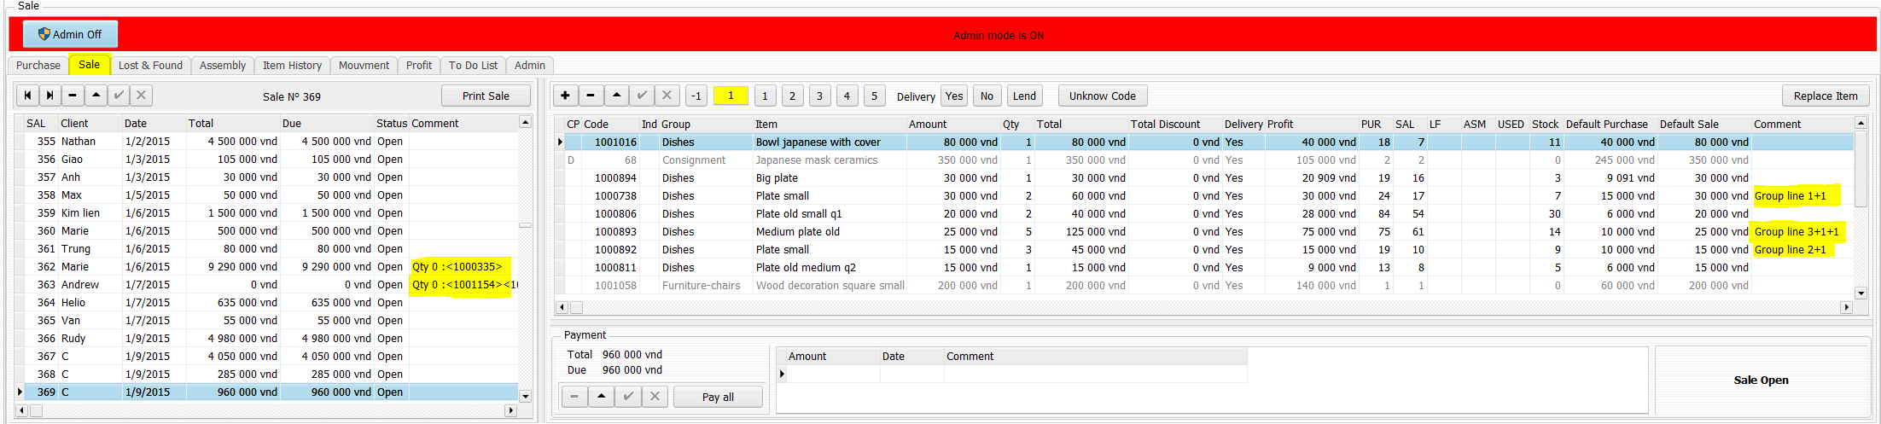

### Etape 4 : Grouper les contacts en doublon

**En mode Administration**, grouper les contacts en doublons.

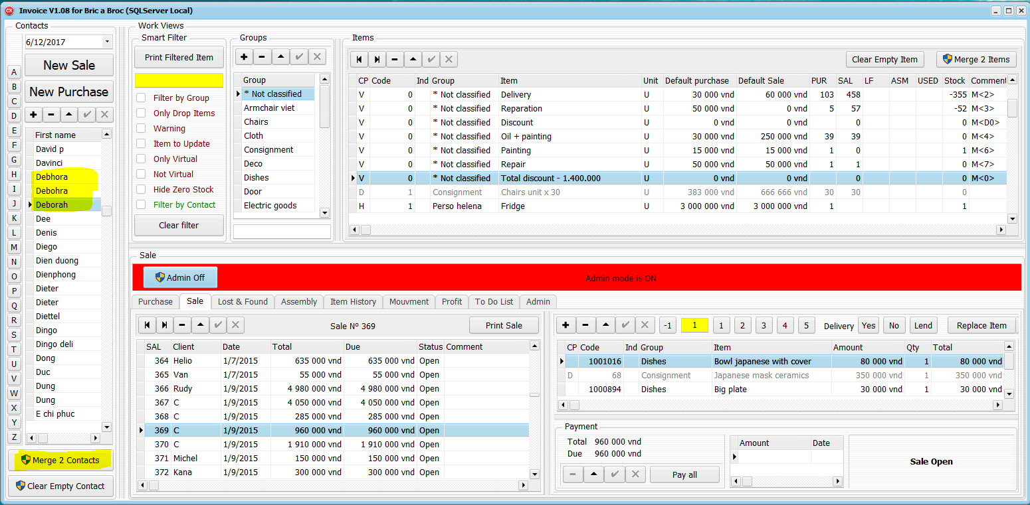

* Cliquer sur la ligne du contact à conserver (dans cet exemple, **Deborah**)
* Cliquer ensuite sur le bouton « **Merge 2 Contact** »
* L’utilitaire propose le **Contact to Keep** = celui déjà sélectionné dans la liste des Contact.
* Sélectionner le **Contact to Destroy** (ici, celui mal ortographié : **Debhora**)
* Cliquer sur le bouton « **Merge Contact** »

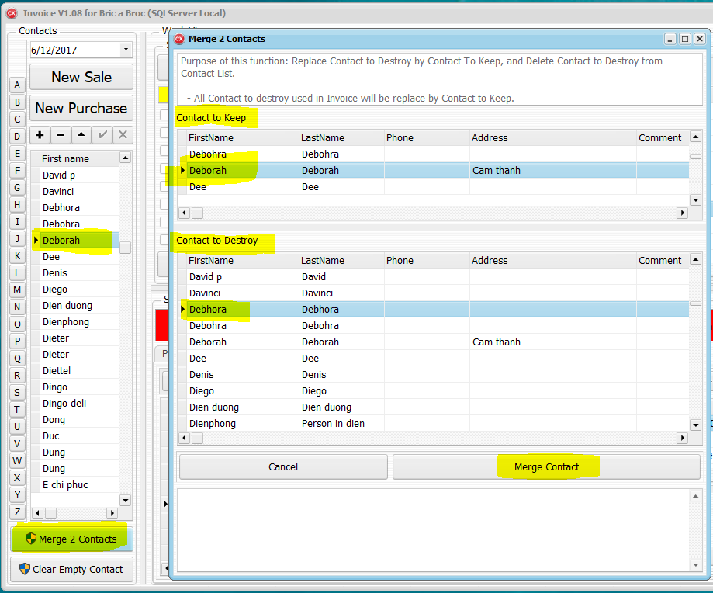

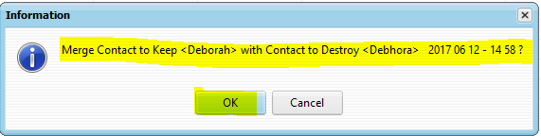

L’utilitaire va remplacer le mauvais contact par le bon dans toutes les factures, et supprime le mauvais Contact. La liste des modifications effectuées s’affiche.

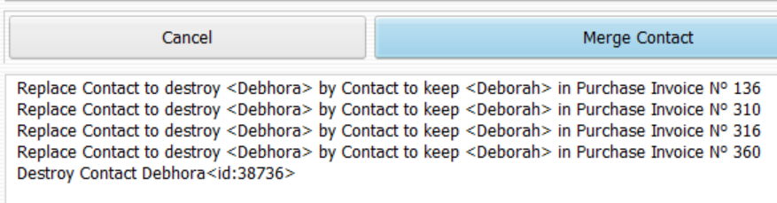

Une fois cela fait pour tous les doublons, La recherche des factures par Contact sera plus pertinente.

### Etape 5 : Supprimer les Contacts inutilisés

Cet utilitaire, optionnel, supprime tous les contacts qui ne sont liés à aucune facture.

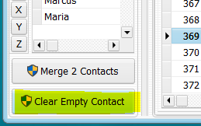

### Etape 6 : Grouper des Items

**En mode Administration**, on peut grouper des items suivant le même principe que pour les Contacts.

Le cas le plus évident correspond à deux Items qui devraient en être qu’un (Repair <> Reparation).

* Cliquer sur la ligne de l’item à conserver (dans cet exemple, **Repair**)
* Cliquer ensuite sur le bouton « **Merge 2 Items** »
* L’utilitaire propose le **Item to Keep** = celui déjà sélectionné dans la liste des Item.
* Sélectionner le **Item to Destroy** (ici, celui en francais : **Reparation**)
* Cliquer sur le bouton « **Merge Items** »

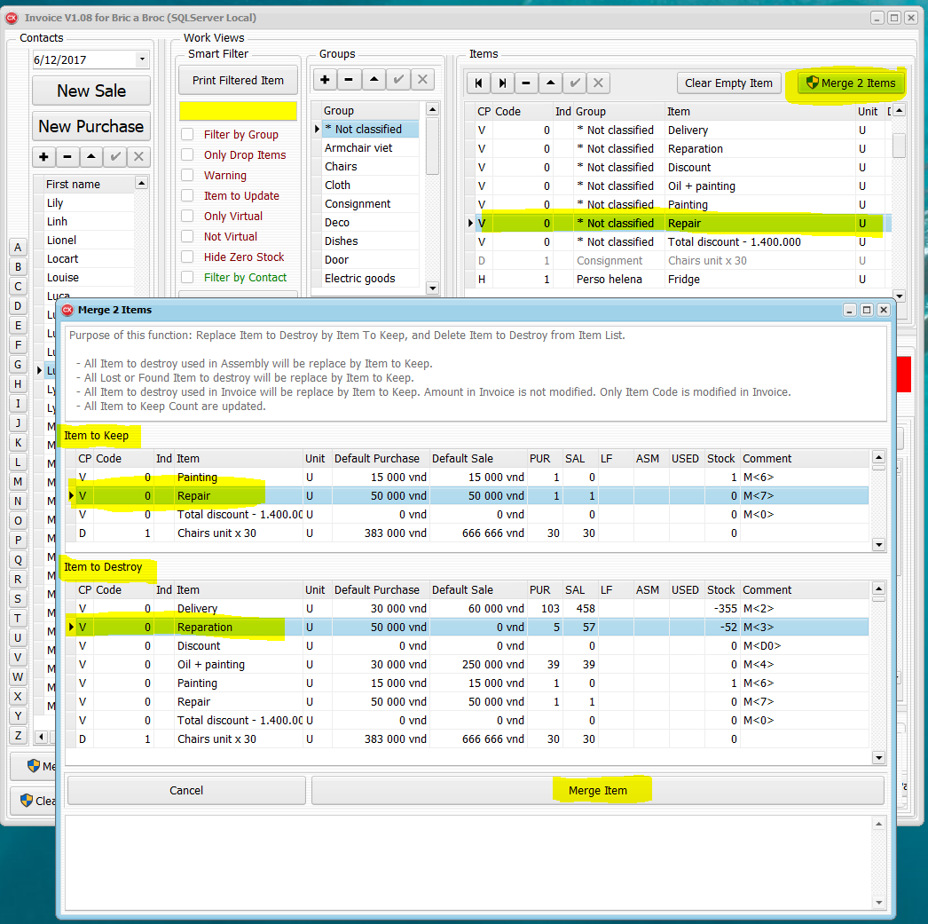

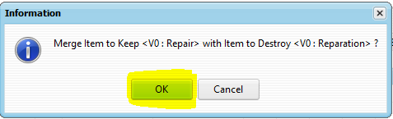

L’utilitaire va remplacer l’Item à détruire par le bon Item dans toutes les factures, Assemblage et Lost&Found, puis supprime l’Item à détruire.

Liste des modifications disponible.

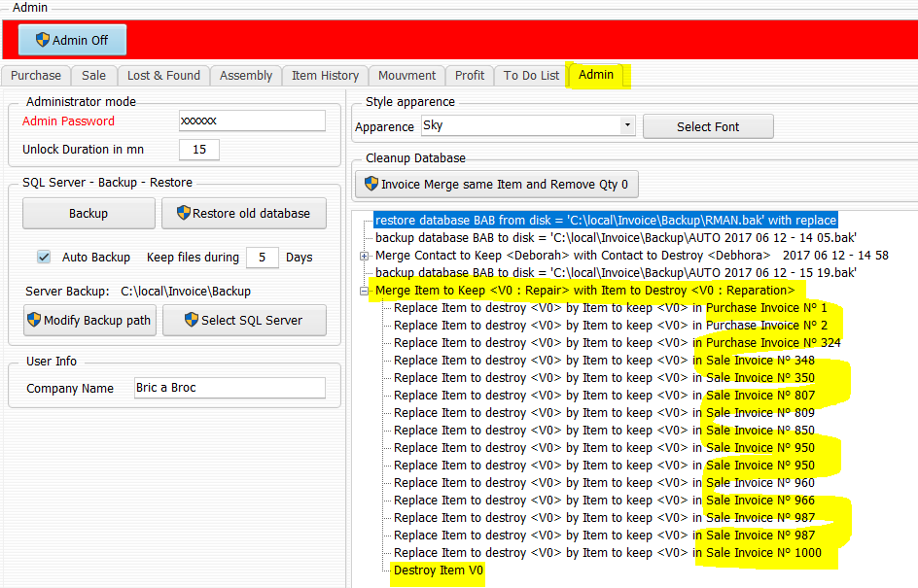

Même topo avec les Items « **Discount** » et « **Discount Total -14000000** »

Répéter cette opération autant de fois que d’articles en doublons.

## Migration d’une Base (Lancement après une mise à jour de Invoice)

Nota : Pour les versions supérieures à la version V1.08, la migration des données sera automatique.

**Jusqu’à la version Invoice V1.08 inclue, l’initialisation d’une nouvelle base est obligatoire, même si une base existante est déjà présente.**

Lancer **Invoice** **v1.09** par le raccourci du bureau ou par le menu démarrer classique de Windows.

Si **Invoice v1.09** trouve une base inferieure à cette version, Une fenêtre d’initialisation s’ouvre.

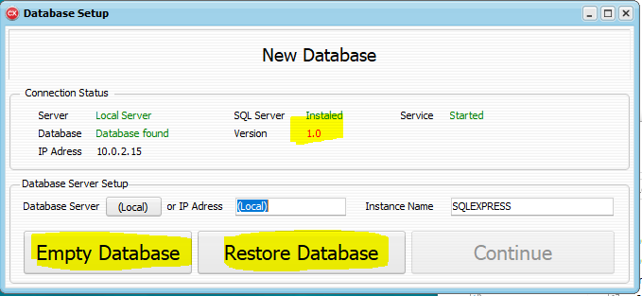

* Le bouton **Empty Database** permet d’initialiser une base vierge si vous souhaitez partir de 0.
* Click sur le bouton **Restore Database** pour charger une base sauvegardé.



Pour ce premier lancement, Click sur **Restore Database**, et Sélectionner **RMAN.bak** qui correspond à la base brute importé de RMAN, puis click sur **Ouvrir**.

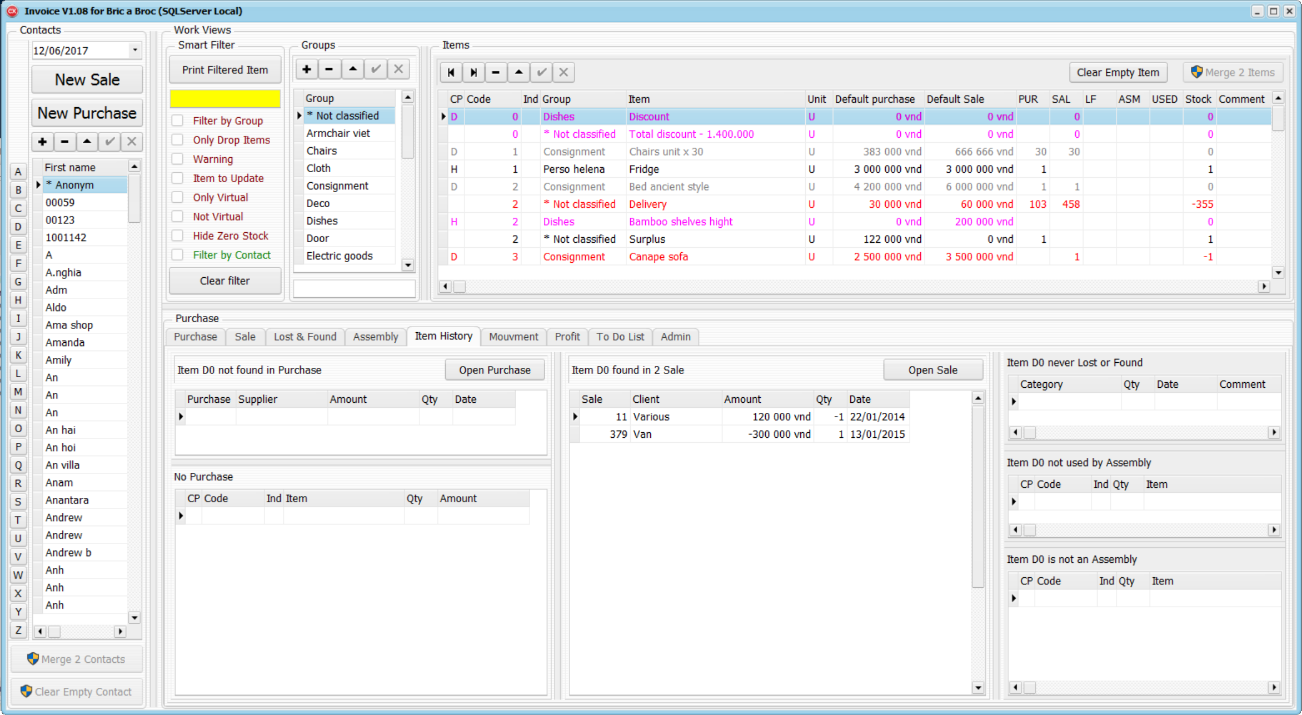

## Installation

**Invoice** fonctionne sous Windows 7, Windows 10, 32 ou 64 bits, Français ou Anglais.

Nécessite Microsoft SQL Server 2014, 32 ou 64 Bits, FR ou EN.

Installer **SQL SERVER 2014 EXPRESS** (par defaut). Pendant l’installation, une instance SQL sera créée. (pour SQL server en Français ou Anglais, c’est **SQLEXPRESS**). **Invoice** essayera de trouver cette instance. Si vous avez spécifié un nom d’instance perso, Notez ce nom car il faudra l’indiquer dans Invoice.

Attention : **SQL Server 2014 doit être installé dans la langue du système d’exploitation Windows de votre Ordinateur.**

Téléchargement : <https://www.microsoft.com/fr-FR/download/details.aspx?id=42299>

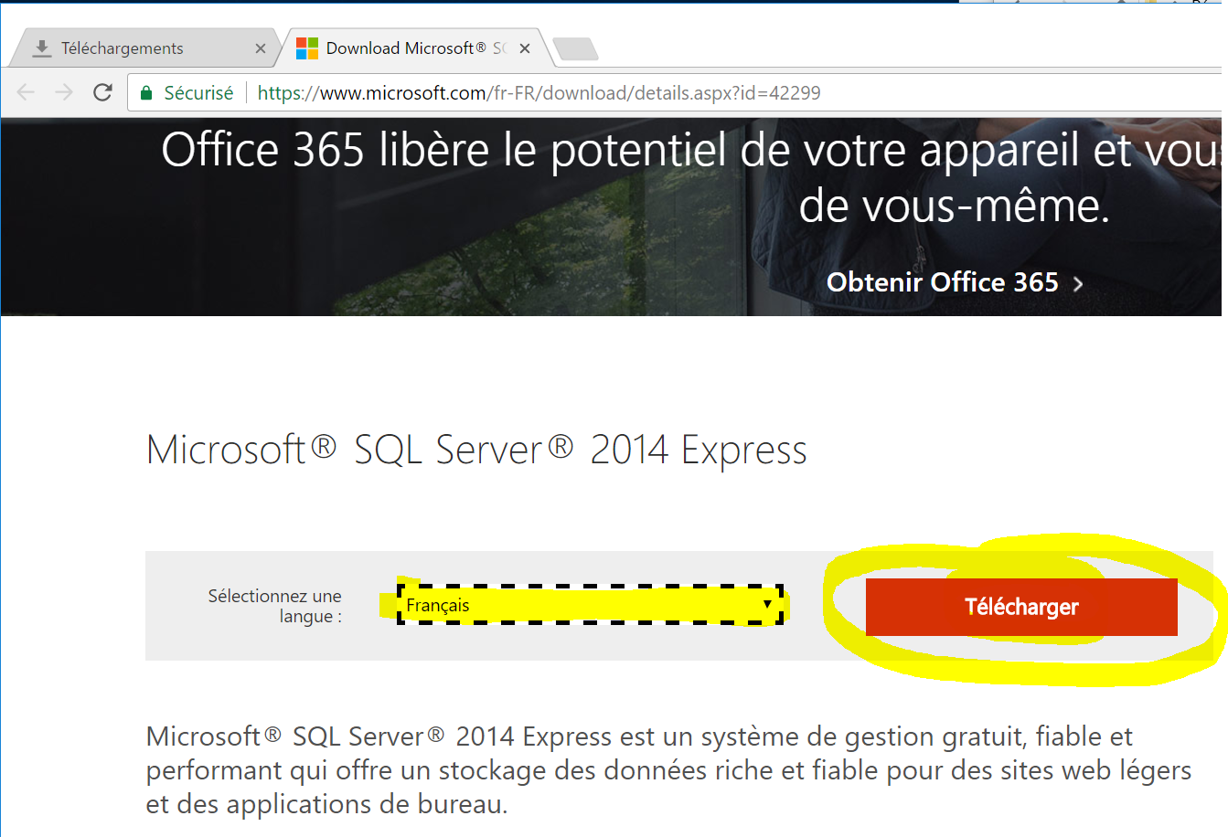

* **Si votre Windows est en Anglais, choisir la langue Anglais**
* **En fonction de votre système d’exploitation, choisir 32 ou 64 bits.**
* Click sur le bouton **Télécharger**

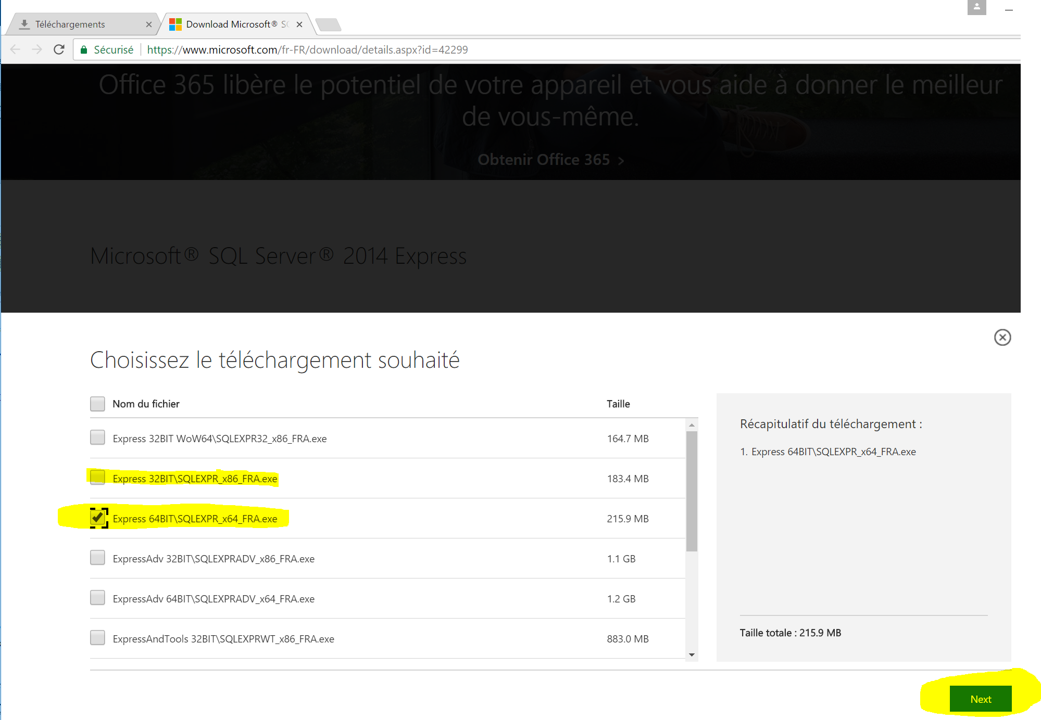

* **Windows 32 bits**, Express **32BIT**\SQLEXPR_**x86_FRA**.exe ou Express **32BIT**\SQLEXPR_**x86_ENU**.exe
* **Windows 64 bits**, Express **64BIT**\SQLEXPR**_x64_FRA**.exe ou Express **64BIT**\SQLEXPR**_x64_ENU**.exe

**Exécuter le fichier téléchargé**

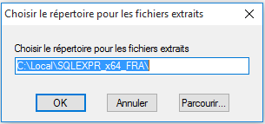

Clic sur OK

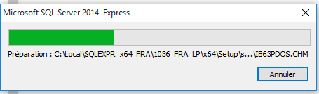

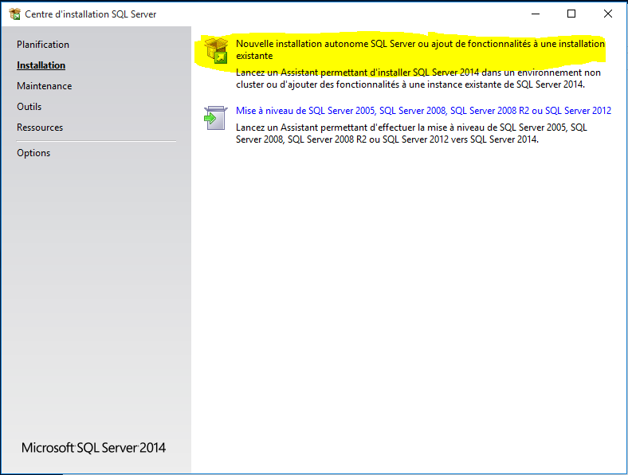

Choisir la première option (Nouvelle installation autonome)

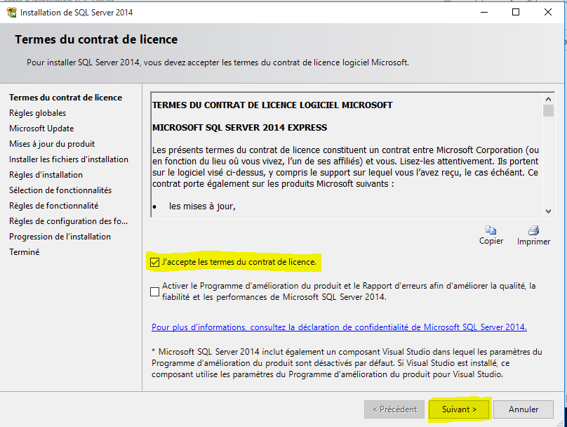

Accepter les termes du contrat, puis Suivant

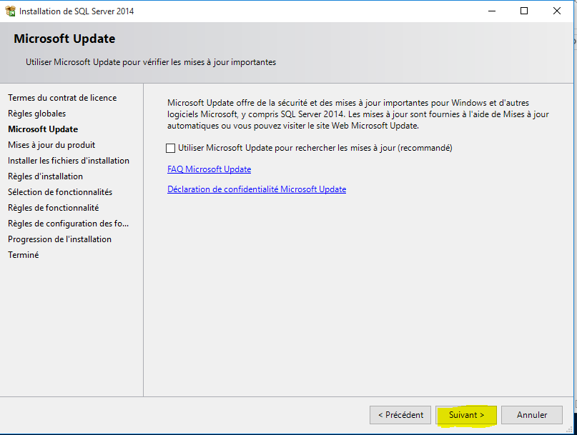 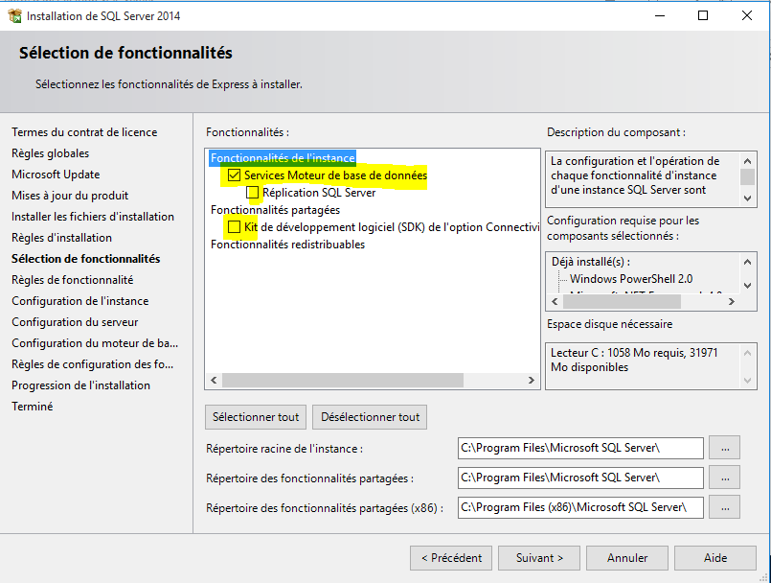

* Suivant
* Décocher Replication SQL Server (Inutile pour Invoice)
* Decocher Kit de developpement (Inutile pour Invoice)
* Seul « **Service Moteur de base de données** » doit être coché.
* Suivant

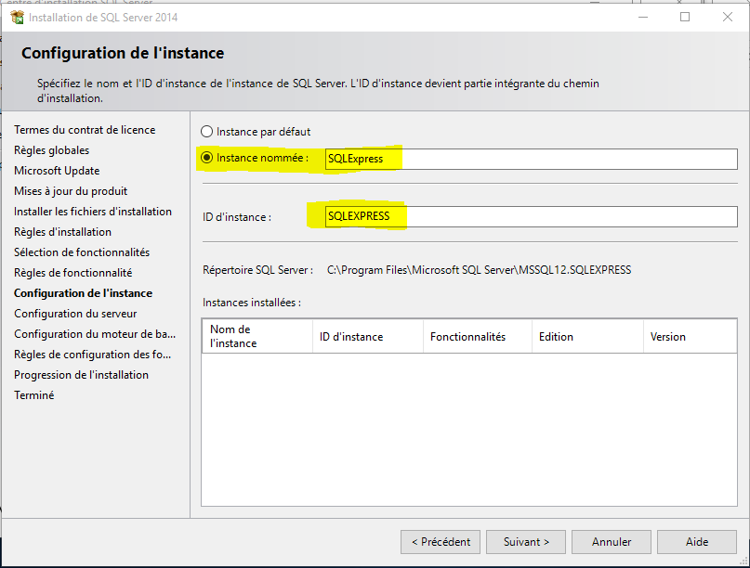

* Instance nommée : **SQLExpress**, ID d’instance : **SQLEXPRESS** (par défaut)
* Suivant

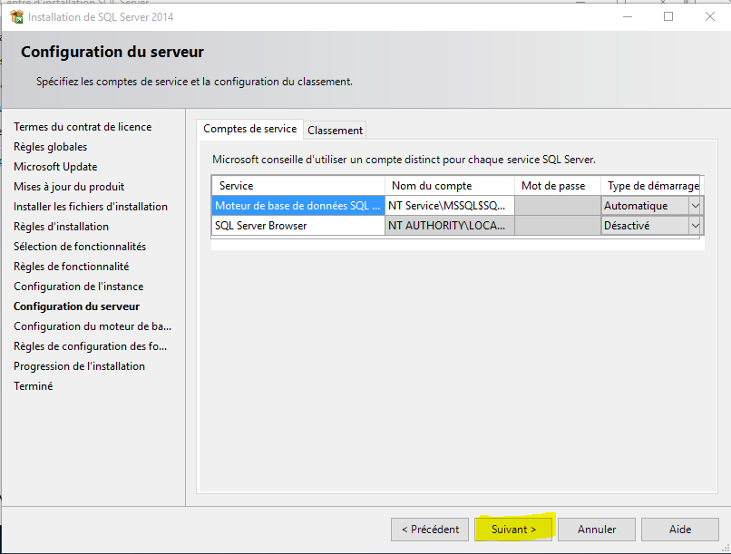

Suivant

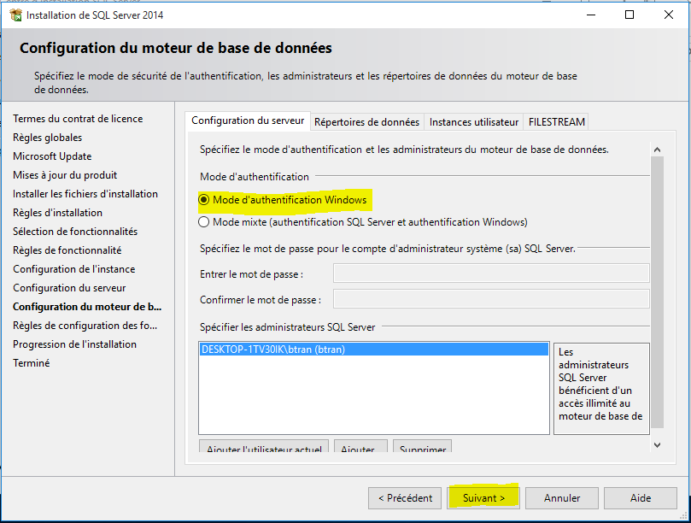

Suivant

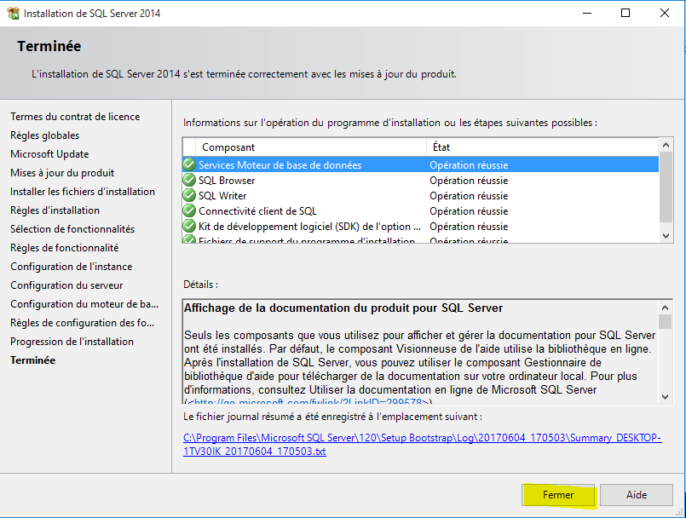

Fermer

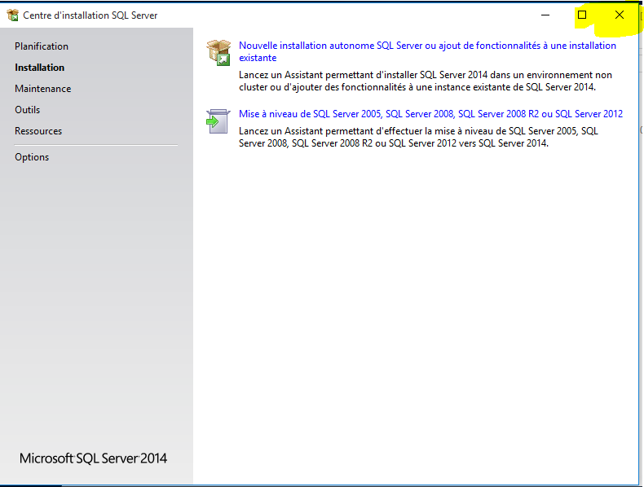

**Fermer le programme d’installation** par la croix en haut à droite

Lancer le **Setup_Invoice 1.08.exe**

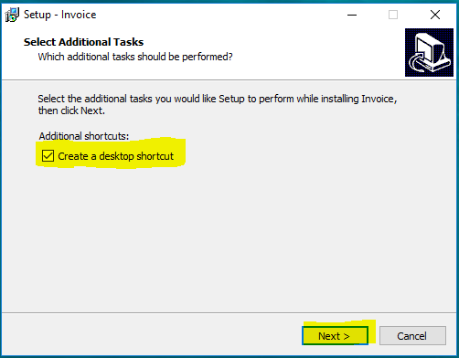 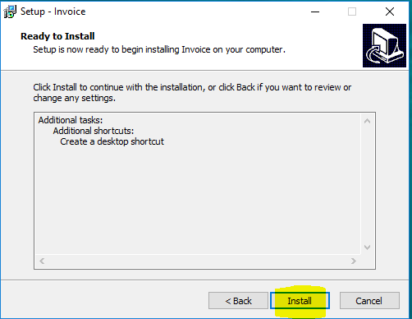 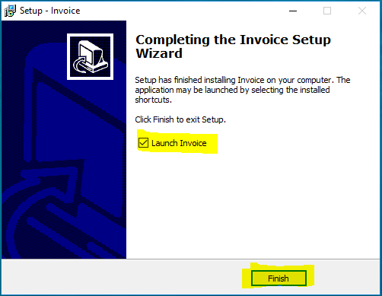

## Réglage du démarrage du service SQL au cas où le service refuse de démarrer

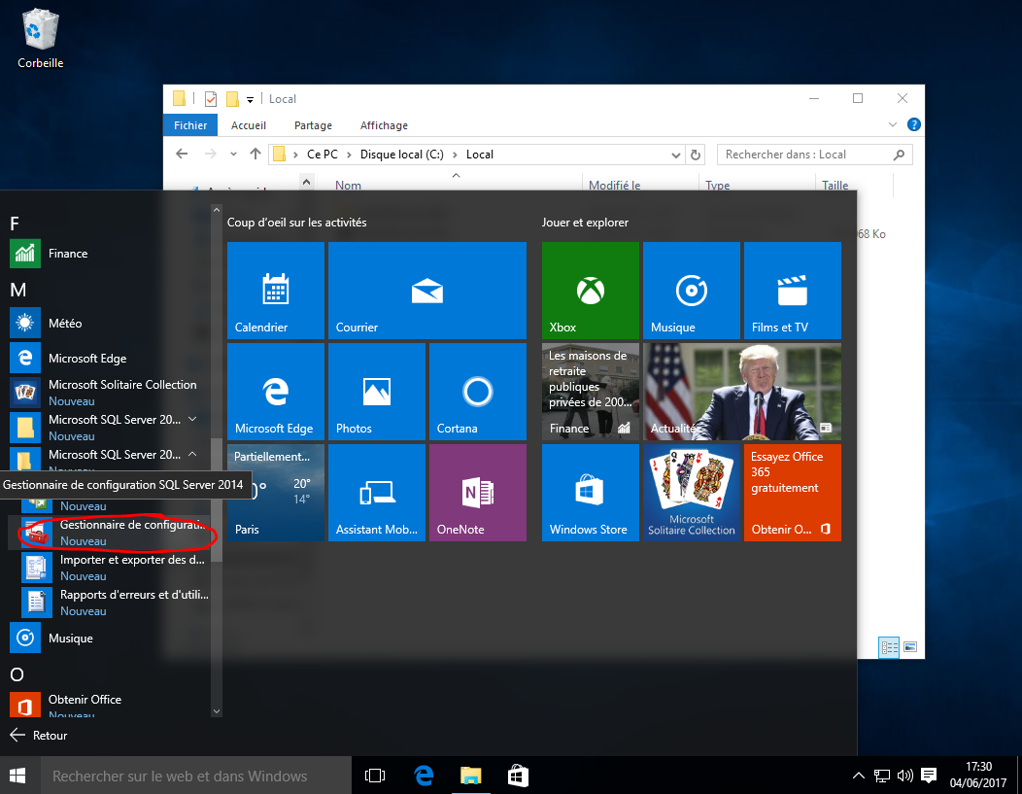

* Lancer le Gestionnaire de Configuration SQL Server 2014
* Régler le démarrage de SQL Server 2014 en Automatique
* Si le PC est un vieux crouton, forcer le démarrage du service SQLSERVER en mode **Automatique différé**

Dans <Exécuter> taper **services.msc** puis OK

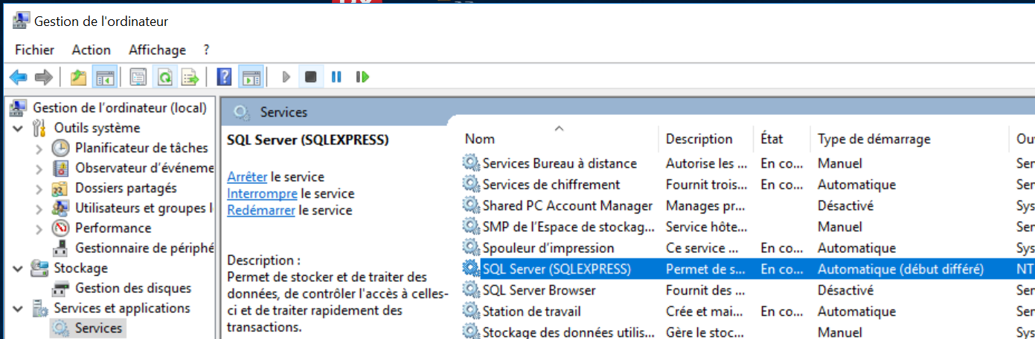

Nom de l’instance SQL

Facultatif : Démarrer le service s’il n’est pas déjà à l’état « En cours ».

**Invoice** verifie que le service est présent, et démarré. Si il est présent et non démarré, Invoice démarrera le service.